

Diseño de un entorno para
la inserción y detección de
errores en sistemas basados
en FPGAs
Profesor director: Hortensia Mecha
Autores:
Carlos Sánchez-Vellisco Sánchez
Antonio José García Martínez
David Fernández Maiquez
Curso académico: 2009-2010

Índice

Resumen del proyecto 1
1 Marco de trabajo 2
1.1. Motivación del Proyecto 3
2 Plataforma de inyección de errores 3
2.1. Interfaz serie 5
2.1.1. Diseño del transmisor serie 7
2.1.2. Diseño del receptor serie 11
2.1.3. Ampliación a 32 bits 16
2.2. Interfaz de usuario 19
2.2.1. Generación automática de VHDL 21
2.2.2. Generación de fichero .BIT 24
2.2.3. Inyección de errores 29
2.3. FPGA 31
2.3.1. Datos de entrada/salida de un circuito 33
3 Inserción de errores en un filtro FFE 35
4 Manual de usuario 36
Ventana Principal. 37
Más detalles a tener en cuenta: 54
5 Código Fuente 56
5.1. Ficheros VHDL 56
5.2. Ficheros código java 60
6 Conclusiones 61
6.1. Sobre los conocimientos adquiridos y requeridos 61
6.2. Sobre la inserción de errores 61
7 Apéndice 62
7.1 Arquitectura de una FPGA. 62
8 Bibliografía 64

Resumen del proyecto

El objeto de este proyecto es el desarrollo de un entorno para inyectar errores en una FPGA, en un este caso del modelo Virtex II Pro- y así evaluar el posible impacto que pueden tener en un determinado diseño. Para ello, cargaremos un circuito específico en la FPGA, conectándolo previamente a un módulo de entrada/salida que nos permita enviar y recibir datos de la placa. Una vez cargado, aplicaremos una serie de entradas al circuito y obtendremos sus salidas. Tras ello iremos insertando errores en el circuito -mediante la modificación sucesiva de los bits de configuración de la FPGA- y veremos si la salida es o no la esperada.

Marco de trabajo

Las FPGA’s (Field Programmable Gate Array) son dispositivos que contienen bloques de lógica cuya interconexión y funcionalidad es programable. En ellas se puede programar desde una simple puerta lógica hasta un complejo circuito secuencial.

Existen otras formas de implementar circuitos digitales, tales como ASIC (Aplication Specific Integrated Circuit), microcontroladores (con un conjunto fijo de instrucciones), CPLDs (basado en memorias no reconfigurables, pero más lentos y densos que una FPGA).

Las ventajas que tienen las FPGA’s es que son dispositivos reconfigurables, tienen un costo menor con respecto a los ASIC y sus circuitos se ejecutan más rápido que en otros dispositivos reprogramables. Además al tratarse de una solución basada en hardware, su ejecución es “en paralelo”, cosa que no ocurre en un microcontrolador en el que las instrucciones se ejecutan de forma secuencial. La reconfiguración permite además la ejecución de múltiples tareas, multiplexadas en el tiempo, lo que nos permite pensar en multitarea hardware.

Nosotros trabajaremos con una FPGA del modelo Virtex-II Pro como la que se muestra en la Error: Reference source not found.
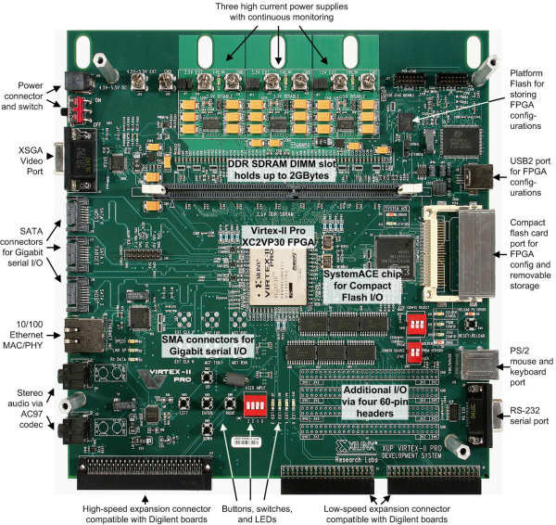
Figura 1.1 Fotografía de Virtex-II Pro

1.1. Motivación del Proyecto

Debido a su bajo coste, a su capacidad de reprogramación y el poco espacio que ocupan sus circuitos, se está estudiando la posibilidad de utilizar las FPGAs en tecnología aeroespacial. Una de las aplicaciones implicaría el envío de estos dispositivos al espacio exterior. Aquí encontramos un problema real. En el espacio exterior no hay protección atmosférica tal y como ocurre en la Tierra. Este hecho tiene como consecuencia que cualquier partícula solar, al chocar con la superficie de la FPGA podría modificar su contenido, alterando por tanto su comportamiento esperado. En concreto podría modificar un bit concreto de una LUT, una interconexión o el estado del biestable.
Nuestra tarea es, por consiguiente, emular el choque de una partícula, modificando para ello un bit concreto, y ver cómo reacciona el circuito a dicha modificación. Nosotros conoceremos a priori cuál es la salida esperada de dicho circuito, por lo que si se produce cualquier comportamiento anómalo, sabremos detectarlo fácilmente.

Plataforma de inyección de errores

A efectos de llevar a cabo los propósitos comentados anteriormente deberemos diseñar una plataforma de inyección de errores a través de la cual podamos desarrollar todas las funcionalidades requeridas para poder emular la inyección de errores en una FPGA.

Dicha plataforma se dividirá en distintos componentes tal y como se muestra en la Figura 2.1:
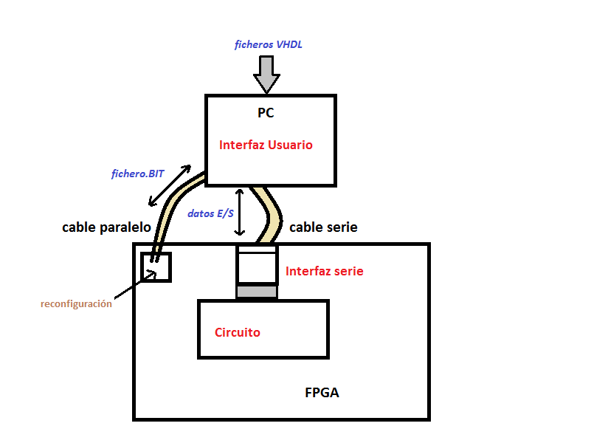
Figura 2.1 Esquema de la plataforma de inyección de errores
Se observan dos bloques principales correspondientes al PC y a la FPGA. Dentro del PC tendremos el Interfaz de usuario. En la FPGA estarán cargados el interfaz serie y el circuito que queremos ejecutar. Las conexiones de datos y configuración se realizarán mediante el cable serie y cable paralelo respectivamente.

La idea inicial para el interfaz de usuario, es que éste no dependa de la utilización de otras aplicaciones. Es decir, que el usuario no tenga que abrir por sí mismo otras aplicaciones necesarias para las distintas tareas a realizar, tales como la generación de un fichero de configuración (.BIT) a partir de varios ficheros VHDL, la carga de dicho fichero en la FPGA, o la entrada/salida de datos mediante un puerto serie. Queremos que todo esto sea lo más transparente posible para el usuario de tal forma que no se tenga que preocupar por ciertos aspectos, y así facilitar más las cosas.

Mediante el interfaz de usuario, un usuario será capaz de introducir uno o más ficheros VHDL a partir de los cuales se generará un fichero .BIT. Para ello se generará automáticamente otro fichero VHDL que describa la conexión del interfaz serie al módulo superior (top) de los archivos VHDL introducidos. Tras juntar los ficheros VHDL introducidos por el usuario, más el generado automáticamente, más los ficheros de descripción del interfaz serie, se generará el fichero .BIT. La generación de este fichero será posible gracias a una serie de scripts que ejecutarán ciertos comandos involucrados en el proceso de generación de un .BIT

Este fichero .BIT será posible cargarlo también utilizando el interfaz de usuario a través del cable paralelo. Para ello usaremos internamente la herramienta Impact de Xilinx a la que le indicaremos con un script cómo cargar cualquier fichero de configuración .BIT a través del puerto paralelo.

Además, en el interfaz de usuario también se podrá probar la ejecución de un circuito previamente cargado en la FPGA. Para ello leeremos de un fichero las entradas de datos que se le quieren aplicar al circuito activo, y el interfaz de usuario se encargará de enviar esas entradas a través del puerto serie y recibir las salidas del circuito por la misma vía. Las entradas serán procesadas para que sean enviadas correctamente al circuito. Del mismo modo las salidas recibidas serán traducidas para poder ser visualizadas de forma legible por parte del usuario. Cada uno de los grupos de entradas/salidas que se reciben/envían representan a los distintos valores que toman en cada ciclo de reloj.

Desde el interfaz de usuario también se puede realizar la inyección de errores en la FPGA. Para ello combinaremos toda la funcionalidad comentada. Para ello generaremos un fichero .BIT a partir de una entidad concreta. Después lo cargaremos en la FPGA y tras ello elegiremos un banco de pruebas para ejecutar el modelo. Una vez cargado el banco de pruebas se generará una salida llamada salida golden, que será con la que se comparará el resto de las ejecuciones. Procesaremos el fichero de configuración de tal forma que al volverlo a cargar mediante el puerto paralelo se modifique un bit de la memoria de configuración de la FPGA, mediante reconfiguración parcial. Haremos este proceso un número determinado de veces y veremos cómo ha influido en las salidas del circuito comparando con la salida golden.

El interfaz serie será el encargado de comunicar el PC con la placa. Para ello utilizaremos el protocolo RS232 del puerto serie. El interfaz consta de un emisor, un receptor, y una ampliación para poder enviar y recibir 32 bits que además conecta los pines de entrada y salida con la entrada y la salida del puerto serie. Como se puede observar en la figura X.X, el interfaz serie estará cargado en la FPGA junto con el circuito principal, siendo el intermediario entre el PC y la FPGA.

2.1. Interfaz serie

Como en todo sistema, necesitábamos poder leer y escribir datos en nuestra FPGA. Teníamos que conseguir una forma de comunicarnos con la placa. En cursos anteriores, habíamos trabajado con FPGA’s –en este caso de una placa basada en el modelo Spartan III- para las cuales introducíamos las entradas utilizando los switches y los botones de los que viene provisto dicho modelo, y visualizábamos las salidas tanto a través de los leds como del display de 7 segmentos que tenía aquel modelo de placa.

Esa metodología nos es insuficiente para nuestro propósito por varios motivos. En primer lugar, nos ofrece muy poca versatilidad y margen de maniobra para ejecutar y probar circuitos que tengan muchas entradas o salidas. En segundo lugar, es incómodo y poco usable estar utilizando en todo momento switches y botones si queremos, por ejemplo, introducir un gran número de instrucciones en la FPGA (simular muchos ciclos de reloj). Además no tendríamos forma de registrar las salidas obtenidas si no es apuntándolas con papel y lápiz. Por último, se hace inviable el uso de la entrada/ salida con este método.
Ha quedado claro que hay que comunicarse con la FPGA de otra forma. Una de las formas de comunicarse con la placa es mediante el puerto serie RS232. Por tanto tendremos que diseñar un módulo que nos permita comunicar nuestra placa con en puerto serie del PC. En la Figura 2.2 se muestra un esquema de la comunicación mediante el puerto serie.

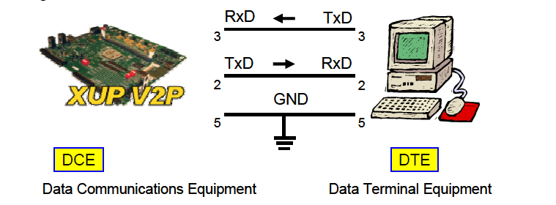
Figura 2.2 Comunicación placa-PC

A continuación explicaremos el funcionamiento de este protocolo de comunicaciones.

En la norma se definen dos tipos de terminales: DTE y DCE, donde DTE es el equipo terminal de datos (en nuestro caso el PC) y DCE es el de comunicación de datos (en nuestro caso la placa).

El puerto serie se compone de 9 pines tal y como se muestra en la Figura 2.3.

Para nosotros, sólo serán imprescindibles tres señales: la línea de transmisión de datos (Transmitted Data, TxD), la línea de recepción de datos (RxD) y la toma de tierra (Signal Ground, GND).

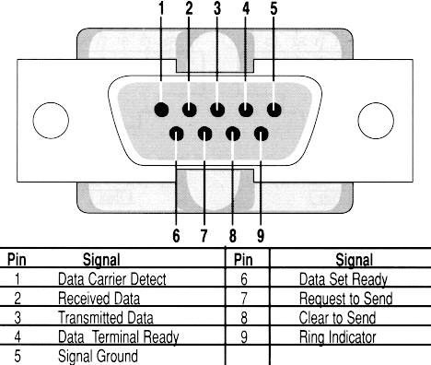
Figura 2.3 Pines de un cable serie

Para la conexión se utiliza un cable con conector db9 como el de la figura de arriba. Los pines de la FPGA que están conectados con el puerto RS232 se muestran en la Tabla 2.1:

Nombre pin | Tipo | Nombre en FPGA (ucf)
RS232_TX_DATA | Salida | AE7
RS232_RX_DATA | Entrada | AJ8
RS232_DSR_OUT | Salida | AD10
RS232_CTS_OUT | Salida | AE8
RS232_RTS_IN | Entrada | AK8

Tabla 2.1 Pines de la FPGA que se conectan al Puerto serie

Existen distintas velocidades de transmisión de datos, que se definen en bits por segundo (bps) o baudios (921600, 460800, 230400, 115200, 57600, 38400, 19200, 9600, 4800, etc). En nuestro caso enviaremos datos a una velocidad de 9600 bps.

La línea serie permanece a nivel alto (‘1’ ) mientras no se envíen datos. Cuando el transmisor va a empezar la transmisión, lo hace enviando un bit de inicio que está a nivel bajo (‘0’). Posteriormente se envían consecutivamente (en serie) los bits del dato empezando por el menos significativo. Después del último bit de dato, se envía un bit a ‘1’ para indicar el final de la transmisión (el llamado ‘bit de parada’). Este protocolo puede variar en la forma en la que se envían los datos. Existe también la posibilidad de enviar un bit de paridad y/o dos de parada. En la Fig. 2.4 se muestra el cronograma de un envío RS232 con 8 datos. En este caso se usa un bit de paridad y otro de parada.
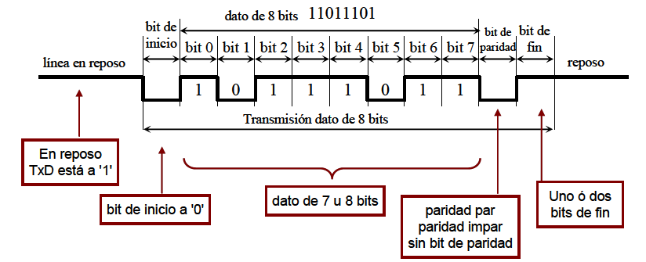
Figura 2.4. Protocolo de comunicación RS232

Una vez conocido el funcionamiento del protocolo de comunicaciones que vamos a utilizar para enviar y recibir datos de la placa, pasamos a su diseño.

2.1.1. Diseño del transmisor serie
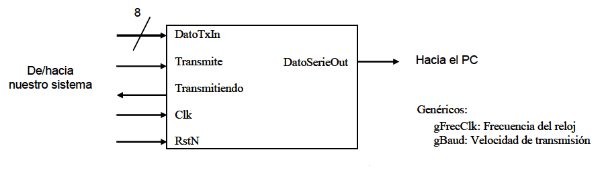
Figura 2.5 Diseño del transmisor serie

En la Figura 2.5 se muestra un esquema del diseño del transmisor serie. Los puertos de la izquierda son los que se relacionan con nuestro circuito (el que hayamos implementado en la FPGA) y el puerto de la derecha (DatoSerieOut), envía el dato serie al PC. Vamos a usar también dos genéricos que harán que el circuito se pueda adaptar fácilmente a distintas frecuencias del reloj, y así poder implementar el diseño en otra placa, con otras velocidades de transmisión.

Las especificaciones de los puertos se muestran en la siguiente tabla (Tabla 2.2)

Señal | Nº bits | Tipo | Descripción
RstN | 1 | Entrada | Señal de reset asíncrono (activo a ‘0’)
Clk | 1 | Entrada | Señal de reloj de la placa, en principio de 100 MHz, pero configurable por gFrecClk
Transmite | 1 | Entrada | Señal del sistema que ordena al módulo la transmisión del dato que se encuentra en DatoTxIn.
DatoTxIn | 8 | Entrada | El dato a enviar. Se proporciona de manera simultánea cuando Transmite = ‘1’
Transmitiendo | 1 | Salida | Señal del sistema que indica que en ese instante se está transmitiendo un dato.
DatoSerieOut | 1 | Salida | Trama de datos que se envía al PC y que sigue el protocolo RS232

Tabla 2.2 Especificaciones de los puertos del transmisor serie

Con estas especificaciones tenemos información suficiente para hacer el transmisor:
Lo dividiremos en cuatro bloques principales, tal y como se muestra en la Figura 2.6:

- DivFrec: Un divisor de frecuencia. Dividirá la frecuencia de reloj tantas veces como indique gFrecClk.
- Control: Una máquina de estados finitos.
- Carga_desplaz: Un registro de carga en paralelo.
- Selección: Un multiplexor que selecciona la señal de salida según el estado actual. Este multiplexor termina en un biestable para evitar pulsos no deseados, ya que su salida (DatoSerieOut) es la salida del circuito.
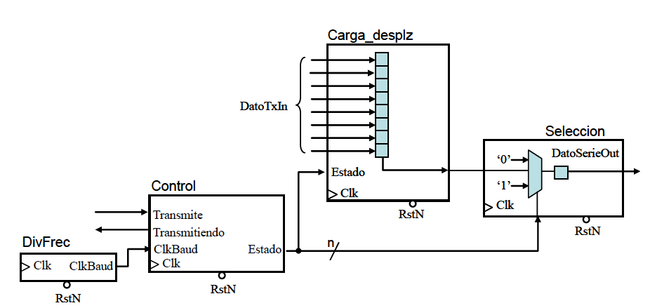
Figura 2.6 Diagrama de bloques del transmisor serie
El divisor de frecuencia es genérico, es decir, que si la frecuencia de salida del divisor, se determina mediante una o varias constantes.

En nuestro diseño usaremos dos genéricos:

- gFrecClk: indica la frecuencia de reloj de la placa. Usando este genérico podremos implementar nuestro módulo de entrada/salida en otra placa que tenga un reloj diferente. En nuestro caso, la frecuencia de reloj de la Virtex II Pro es de 100 MHz.
- gBaud: indica la velocidad de transmisión de la unidad de entrada/salida. En nuestro caso, como ya dijimos anteriormente, usaremos 9600 bps.
A partir del reloj de la placa de 100 MHz (Clk), queremos proporcionar una señal con frecuencia de 9600 Hz (ClkBaud). Este reloj tendrá por tanto un periodo de 104,167 µs, y estará a ‘1’ durante un solo ciclo de reloj, estando el resto de tiempo a ‘0’. En la Figura 2.7 se muestra cómo se divide la frecuencia de reloj.
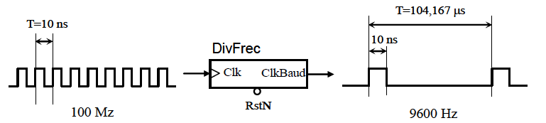
Figura 2.7 Divisor de frecuencia

Para diseñar el divisor de frecuencia se divide la frecuencia de entrada entre la frecuencia de salida (100 MHz/9.6 KHz = 10416,67 Hz) y el número resultante nos dará el contador que se necesitará para obtener la frecuencia de salida.

El circuito de control es el encargado de dirigir al resto de bloques. Si el circuito no se encuentra enviando ningún dato, cuando se recibe la indicación de transmitir (Transmite = ‘1’), el circuito comienza la secuencia de envío. Esta secuencia de envío será gestionada mediante la máquina de estados (FSM) que se muestra en la Figura 2.8.
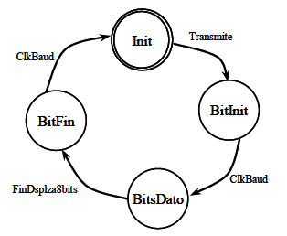
Figura 2.8 Máquina de estados del circuito de control para transmisor serie

- Init: Es el estado inicial. El sistema está en reposo esperando la orden de transmitir. Cuando la señal Transmite se ponga a ‘1’, se pasará a enviar el bit de inicio, pasando para ello al siguiente estado (BitInit). En ese momento se dará la orden de cargar el dato (DatoTxIn) en el registro de desplazamiento. También tendremos que sincronizar el contador del divisor de frecuencia; para esto tenemos dos opciones: o inicializar el contador a 0 en este estado, o hacer que en el estado inicial no cuente, y en el resto se habilite el contador. Nosotros implementaremos esta última opción.
- BitInit: En este estado se está enviando el bit de inicio. Se saldrá de este estado al recibir un pulso de ClkBaud, que nos dirá que debemos pasar a enviar los bits de dato. El siguiente estado es BitsDato.
- BitsDato: Este estado se encarga de enviar los 8 bits del dato. Utilizando un contador, llevaremos la cuenta del número de bits que se han enviado. Cuando se hayan enviado los 8 bits –es decir, cuando hayan llegado 8 pulsos de Clkbaud- se activará la señal FinDsplza8bits que hará que cambiemos al siguiente estado (BitFin).
- BitFin: Este estado envía el bit de fin. Al llegar el siguiente pulso de ClkBaud, cambiaremos al estado inicial Init.

Si incluimos las entradas y las salidas en la máquina de estados, nuestro diagrama quedará de la siguiente manera, tal y como muestra la Figura 2.1.8.
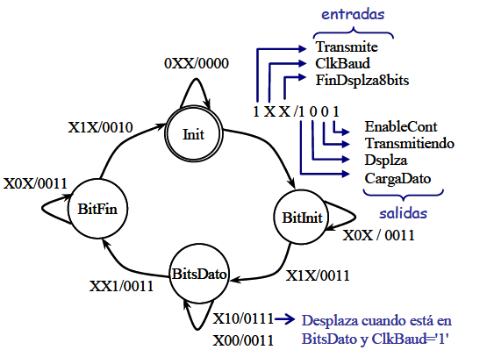
Figura 2.9 Máquina de estados con entradas y salidas

Vemos que se trata de una máquina de Mealy, pues las salidas no dependen solamente del estado sino también de las entradas.

Si incluimos las señales de la unidad de control en nuestro diagrama de bloques, tendremos el que se muestra en la figura 2.10.
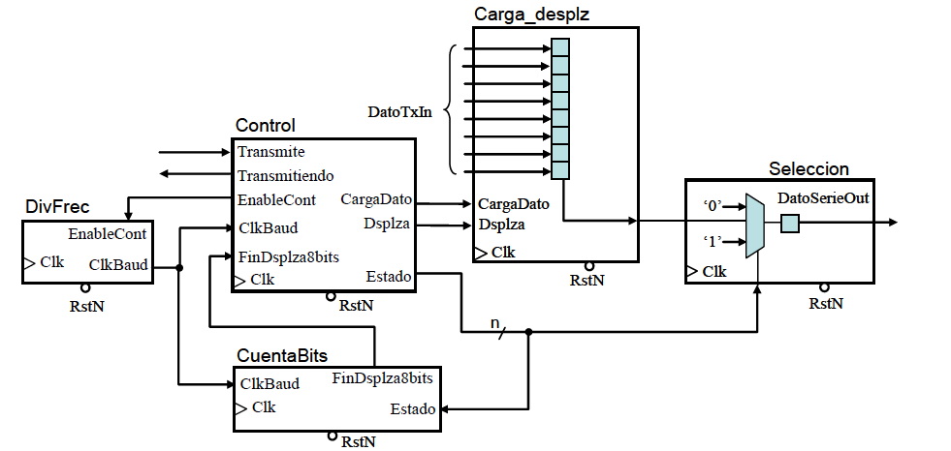

Figura 2.10 Diagrama de bloques con señales de control

Ver código transmisor serie Tx_Serie

2.1.2. Diseño del receptor serie

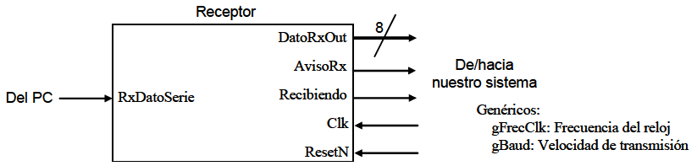
Figura 2.11 Esquema del receptor serie

En la Figura 2.11 se muestra un esquema del receptor serie. El puerto de la izquierda (RxDatoserie) es el que se encarga de recibir el dato del PC. Los puertos de la derecha se relacionan con el sistema de la FPGA. Análogamente al transmisor serie, vamos a definir los genéricos gFrecClk y gBaud.

Las especificaciones de los puertos se describen en la Tabla 2.3:

Señal | Nº bits | Tipo | Descripción
RstN | 1 | Entrada | Señal de reset asíncrono (activo a ‘0’)
Clk | 1 | Entrada | Señal de reloj de la placa, en principio de 100 MHz, pero configurable por gFrecClk
RxDatoSerie | 1 | Entrada | Trama que recibe del PC, que sigue el protocolo RS232
DatoRxOut | 8 | Salida | El dato que se ha recibido. Este dato sólo es válido desde que AvisoRx vale ‘1’ y mientras recibiendo sea ‘0’.
AvisoRx | 1 | Salida | Aviso de que se ha recibido un nuevo dato y que está disponible en DatoRxOut. El aviso se dará poniendo la señal a ‘1’ durante un ciclo de reloj.
Recibiendo | 1 | Salida | Indica que el receptor se encuentra recibiendo un dato y por lo tanto el valor de DatorxOut no es válido.
Tabla 2.2 Especificaciones de los puertos del receptor serie

En la figura 2.12 se muestra un ejemplo de cronograma del final en la recepción de un dato.
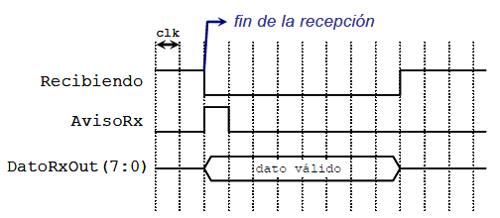
Figura 2.12 Cronograma de la recepción de un dato

El diseño del receptor se puede hacer de manera muy parecida al del transmisor serie.

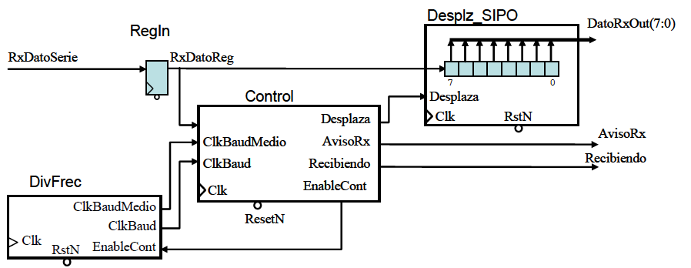
Figura 2.13

Se puede observar en la Figura 2.13 ver que también tenemos un diseño dividido en bloques.

Para el receptor, el divisor de frecuencia debe sincronizarse con la trama que se recibe porque el receptor no es el que dirige la transmisión. El divisor de frecuencia se mantiene inactivo y a ‘0’ hasta que EnableCont se pone a ‘1’. El divisor de frecuencia tiene dos salidas: Clkbaud y ClkBaudMedio. ClkBaud marca la transición de estado mientras que ClkBaudMedio marca el punto medio de cada bit de la transmisión. Con esto nos aseguramos que el dato está estable en este punto ya que es el punto intermedio y por tanto el bit recibido es el correcto, evitando evaluar el bit cerca de las transiciones donde se puede tomar el valor del bit anterior o siguiente. En la figura 2.14 vemos cómo se activa ClkBaudMedio en la mitad del bit de recepción.
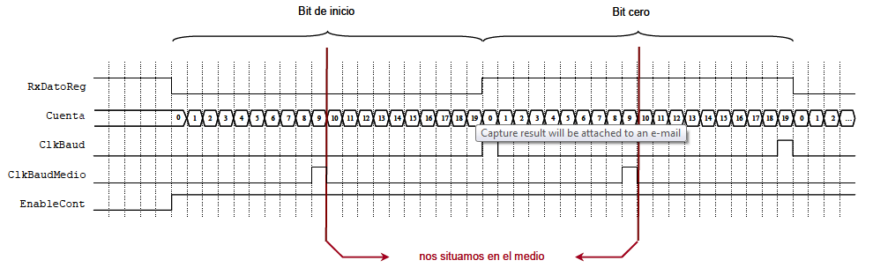
Figura 2.24 Cronograma de la recepción serie usando ClkBaudMedio

El registro de desplazamiento Serial In/Parallel Out (Desplz_SIPO) es un registro al que se le van cargando los datos en serie y los devuelve en paralelo. Es justo el registro opuesto al que teníamos en el transmisor (en el que cargábamos en paralelo y leíamos uno a uno). Como el primer bit que se recibe es el 0, si la carga serie se hace por el bit más significativo del registro y se hacen desplazar los bits hacia la derecha, en el último desplazamiento el bit 0 recibido estará en el bit menos significativo del registro, estando así todos los bits ordenados. La carga y el desplazamiento se realizan bajo la orden de la señal Desplaza que sale del bloque de control.

Como la entrada de la comunicación serie RxDatoserie es asíncrona, se almacena en un registro RxDatoReg para evitar pulsos y entradas no deseadas.

El circuito de control es similar al explicado para el transmisor serie.

Ver código receptor serie Rx_serie

Circuito de prueba

Una vez diseñados el emisor y el receptor serie ya podíamos enviar y recibir datos de la FPGA. Lo primero que hicimos fue diseñar un contador muy simple para probar nuestro módulo de entrada/salida. Se trataba de un contador módulo 16 con carga en paralelo que funcionaba a 1 Hz, es decir contaba cada 1 s. Para ello utilizamos una señal Cuenta que se iría incrementando en una unidad cada en cada pulso de reloj. Al llegar a 100.000 (número de ciclos que se ejecutan en un segundo) la salida se incrementaría en una unidad. Cuando la salida fuera 15 (todo 1’s) en el siguiente ciclo se resetearía a 0. El contador también tendría una entrada de enable y otra de reset asíncrona. A continuación se muestra un diagrama del contador inicial.

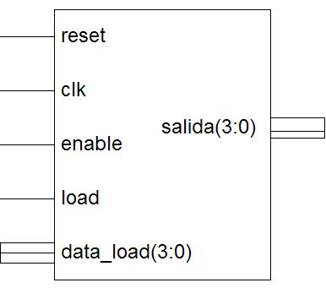
Figura 2.15 Circuito inicial (Contador)

Nuestra idea inicial fue la de codificar y decodificar los datos de entrada/salida de tal forma que cada combinación distinta de entradas se interpretaba de forma distinta para las entradas de nuestro circuito, en este caso el contador. La interpretación se hacía de la siguiente manera:

Byte recibido | Carácter ASCII | Entradas al contador
Byte recibido | Carácter ASCII | Enable | Reset | Load | Data_Load
0110 0101 | e | 1 | 0 | 0 | xxxx
0111 0010 | r | 0 | 1 | 0 | xxxx
0011 0000 | 0 | 0 | 0 | 1 | 0000
0011 0001 | 1 | 0 | 0 | 1 | 0001
…………. | …. | … | .. | .. | ..
0011 1111 | ? | 0 | 0 | 1 | 1111
Tabla 2.3 Codificación datos de entrada

Pero esto tiene un claro problema. Varias entradas del contador no pueden estar simultáneamente a ‘1’. En este caso, con cada una de las combinaciones sólo está a ‘1’ una de las entradas de un bit. La forma de arreglar esto es haciendo corresponder a cada bit de entradas un bit de cada byte recibido en la FPGA. Así por ejemplo haríamos corresponder al enable el bit cero (el menos significativo) de la transmisión, al reset el bit uno y así sucesivamente. En caso de existir menos de 8 entradas el resto de bits simplemente se ignorarían. Un ejemplo de este circuito se muestra en la figura 2.16.

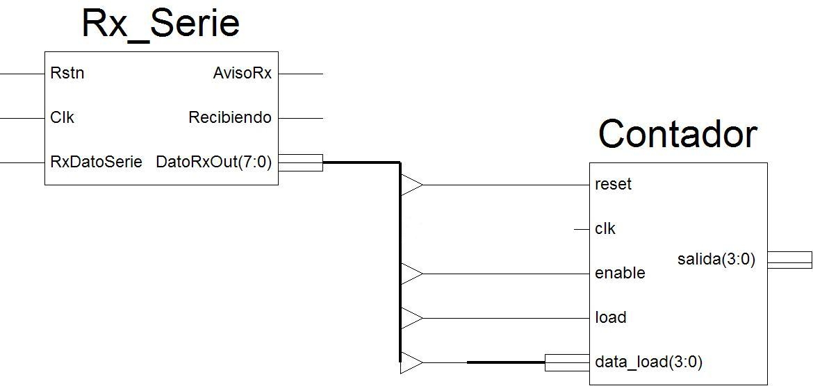
Figura 2.16: Receptor – Contador

De forma análoga, conectaríamos las salidas del contador al transmisor serie de tal forma que las pudiéramos leer en el PC, tal y como muestra la figura 2.17:

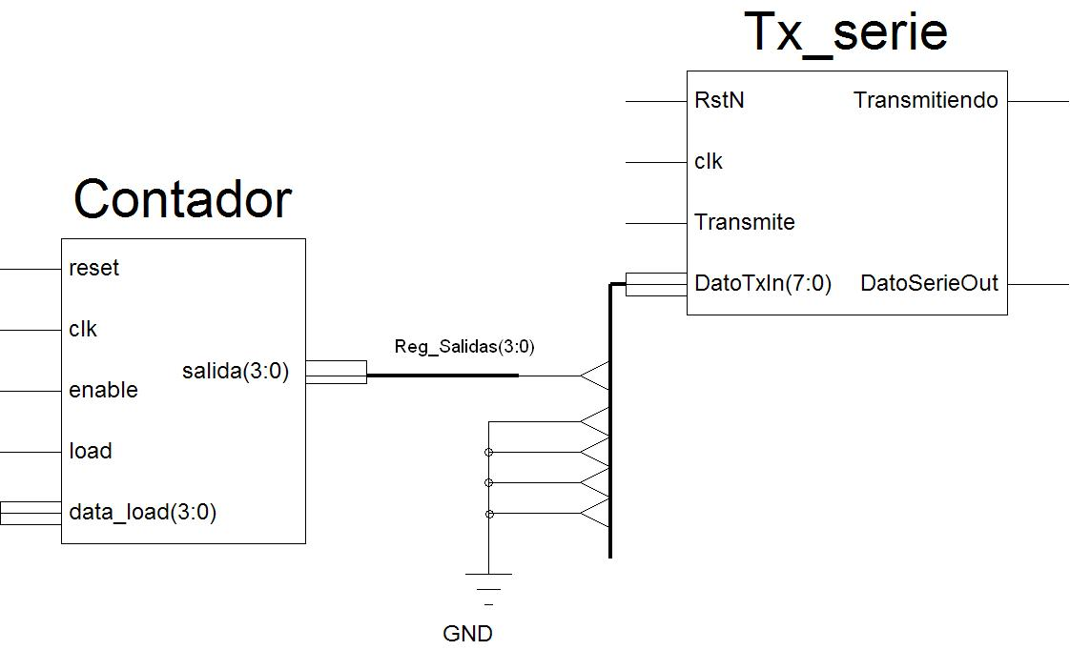
Figura 2.172.3: Contador - Transmisor

Nuestro circuito completo quedaría de la siguiente manera:

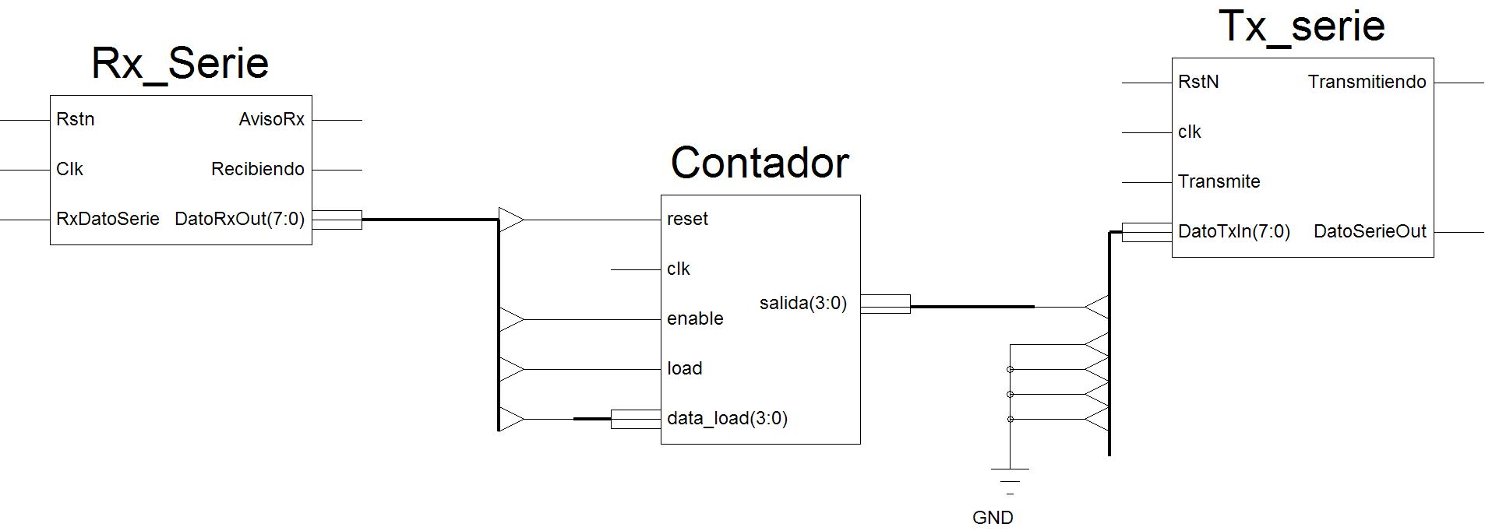
Figura 2.18: Receptor – Contador – Transmisor

Nótese que la única entrada del circuito que no se hace corresponder con ninguno de los bits de recepción es la entrada de reloj. Esta entrada como podíamos imaginar es especial y le asignaremos la propia entrada de reloj de la placa.

Ahora no tendríamos más que generar un .bit con este circuito y cargarlo en la FPGA. Pero, ¿qué ocurre si queremos conectar cualquier otro circuito a nuestro módulo de entrada/salida? ¿Tenemos que volver a reescribir el código vhdl que haga que se conecten las entradas y las salidas con el módulo? ¿No se podría hacer esto de forma automática? La respuesta es sí.

2.1.3. Ampliación a 32 bits

Anteriormente hemos visto que podíamos leer y escribir datos fácilmente mediante el puerto serie RS232 utilizando como ejemplo un contador muy simple. Éste, tenía 7 entradas (sin contar la entrada clk), y 4 salidas. Nos sobraban pues, una entrada y cinco salidas para asignar al módulo de entrada/salida. Sin embargo esto es muy poco escalable. A la hora de querer probar otros circuitos, vimos que estábamos muy limitados por el número de entradas y salidas. Por tanto tomamos la decisión de ampliar la posibilidad de leer y escribir hasta 32 bits.

Como vimos anteriormente, el protocolo RS232 sólo es capaz de mandar 8 bits cada vez que envía o recibe. Por tanto vimos que no podíamos modificar el módulo de entrada/salida que habíamos diseñado. Tendríamos que adaptar nuestro módulo top que se generaba automáticamente a este nuevo modelo de 32 bits.

Para poder recibir 32 bits deberemos utilizar una máquina de estados, en este caso cuatro, en cada uno de los cuales se reciba un byte. En la figura 2.19 se muestra el diagrama de estados.

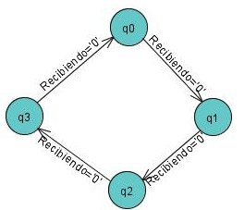
Figura 2.19 Diagrama de estados para la recepción serie de 32 bits

Cada vez que haya un flanco de bajada de la señal Recibiendo significará que se acaba de recibir un dato satisfactoriamente. Cuando esto suceda y, dependiendo del estado en el que nos encontremos se asignará el dato leído a las entradas correspondientes de un registro al que llamaremos Reg_entradas y que será el encargado de ofrecer las entradas al circuito. A continuación (Figura 2.20) se muestra un diagrama del circuito resultante utilizando como circuito general un contador con carga en paralelo de 16 bits y salida de 32 bits.

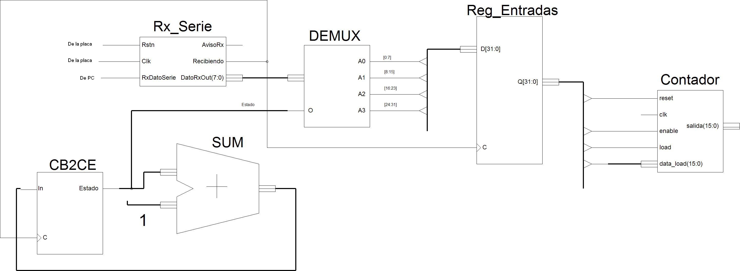
Figura 2.20 Diagrama del circuito con E/S de 32 bits usando un contador como ejemplo

En el cuarto ciclo de lectura (cuando se hayan recibido cuatro pulsos de bajada de Recibiendo) se activará una señal, llamada fin_recepcion, para indicar que la recepción ha concluido. Esta señal tiene una doble función. En primer lugar servirá como reloj del circuito general. La motivación de esto es que no queremos que se ejecute un ciclo de reloj si las entradas aún no están listas. Por otro lado, generará un flanco que durará un solo ciclo y que hará que se active la señal de transmisión.

Para la transmisión serie de 32 bits también hemos utilizado una máquina de estados. Esta máquina está compuesta también por cuatro estados. En este caso hacemos el mismo proceso pero a la inversa. Vamos a tener que prestar especial atención a algo que no se producía en la recepción de datos. Al recibir sabemos por el bit de inicio que la recepción ha comenzado. Esto nos da tiempo para hacer la asignación correcta de las entradas correspondientes para que estén listas justo cuando la recepción de cada byte termina. Ahora tenemos que tener lista la asignación de salidas antes de que se produzca la transmisión. Por esto introduciremos dos procesos para el caso de la transmisión de datos. Uno que se encargue de cambiar de estado a la máquina de estados de la transmisión de 32 bits y otro que, dependiendo del estado y del flanco positivo del reloj (para asegurar que está preparado antes de que la transmisión comience), haga las asignaciones oportunas.

En el siguiente cronograma (Figura 2.21) se muestra un ejemplo del funcionamiento.

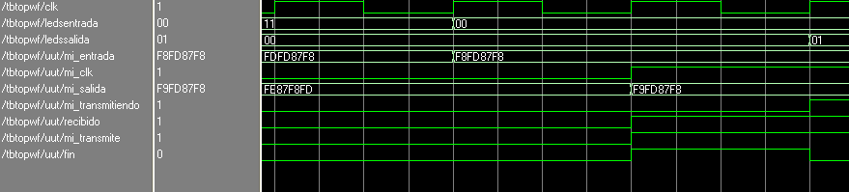
Figura 2.21 Cronograma de entrada/salida con 32 bits para un circuito que suma 1 a los bits más significativos

En este cronograma se puede observar cómo se realiza la entrada/salida. En este caso se ha simulado para un circuito muy simple, el cual suma 1 a los 8 bits más significativos.

La secuencia es la siguiente. El receptor termina de recibir su último byte (vemos cómo pasa del estado 11 al 10 y la entrada se queda como F8 FD 87 F8). A continuación en el siguiente ciclo de reloj, la señal recibido se activa, para indicar que ha terminado la transmisión. Esta señal será la misma que la señal de reloj del circuito. Por tanto la señal hará que cambie la salida; se puede observar que la salida pasa a valer F9 FD 87 F8 que es justo los 8 bits más significativos más uno. Además a la vez que se terminaba la recepción, se enviaba un flanco de fin que hace que la transmisión comience. Cuando la transmisión de ese dato termine, se generará otro flanco de ‘fin’ que hará que se deje de transmitir. De esta forma conseguimos que se transmitan 4 bytes y sólo 4.

Ver fichero generado automáticamente para 32 bits

2.2. Interfaz de usuario

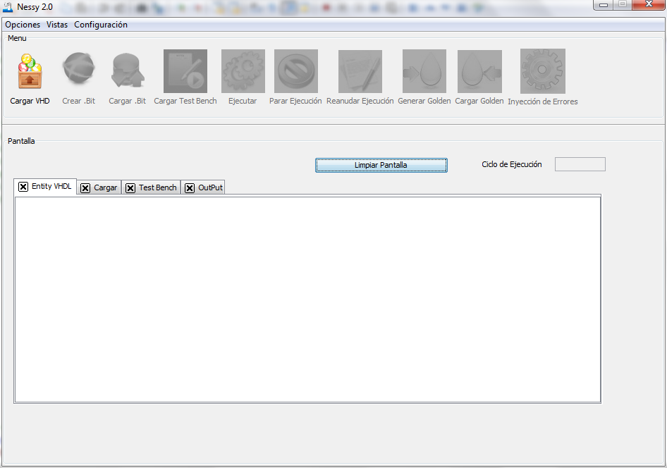
Figura 2.22 Pantalla principal de la interfaz de usuario

Como hemos comentado anteriormente, uno de los componentes de la plataforma de inyección de errores es el interfaz de usuario. Éste interfaz proporciona al usuario la funcionalidad necesaria tanto para cargar un fichero de configuración en la FPGA como para ejecutar el circuito cargado. Éstas son a grandes rasgos las principales funciones que nos permite realizar la interfaz de usuario. A partir de ellas podremos construir todo lo demás.

En este punto, desglosaremos cada una de las posibilidades que ofrece según aparecen en el interfaz de usuario.

Las diferentes acciones que podemos realizar desde el interfaz de usuario son:

Cargar VHD: Este es el primer paso que debemos efectuar antes de poder tener acceso al resto de la funcionalidad. Lo primero que debe saber el interfaz de usuario es con qué entidad se va a comunicar. Al pulsar este botón podremos cargar uno o varios ficheros VHDL. De todos ellos deberemos elegir un fichero top. Al cargarlo, se generará internamente un nuevo fichero VHDL llamado Circuito_FPGA.vhd, el cual se encargará de conectar el top con el interfaz serie. Para hacer esto se leerá la entidad principal y se cargará en memoria de tal forma que tengamos acceso a sus características (entradas y salidas) en todo momento. Esto se realizará mediante técnicas de procesamiento de lenguajes.

Las rutas de todos los ficheros VHDL que se han elegido serán incluidos en un fichero .prj a partir del cual se podrá generar posteriormente un fichero .BIT en caso de ser necesario.

Crear .BIT: Este paso es opcional. Puede ocurrir que ya tengamos creado un fichero .BIT correspondiente a la entidad que queremos ejecutar. Teniendo en cuenta que el proceso de creación de un fichero .BIT puede durar varios minutos, si sabemos que este fichero ya está generado –por ejemplo en una ejecución anterior-, no tendremos que crearlo de nuevo. Simplemente conociendo su ubicación no tendremos más que volverlo a cargar en la FPGA usando el botón Cargar .BIT.

Se usará una serie de scripts para generar el fichero de configuración. Es aquí donde se usará el fichero .prj para indicar todos los ficheros que se usan. Además de los introducidos por el usuario, se incluirán interfaz serie y el generado automáticamente (Circuito_FPGA.vhd).
Los scripts (ficheros.bat que han de estar situados en la carpeta comandosXilinx) ejecutarán distintos comandos de Xilinx que harán que se genere el bitstream. La ejecución de estos scripts se podrá visualizar mediante la pantalla de comandos de Windows, de tal forma que podamos visualizar los posibles mensajes de error que se puedan producir durante los distintos pasos de la generación del fichero de configuración. Al terminar el proceso, habrá que cerrar esta ventana manualmente.

Cargar .BIT: Al pulsar sobre este botón, el usuario podrá cargar en la FPGA el fichero de configuración que elija.

Para cargarlo se utilizará la herramienta IMPACT de Xilinx a la cual se le pasará un fichero de batch que le indique cómo cargar el fichero que elija el usuario. El interfaz de usuario redireccionará los mensajes de salida que ofrezca Impact para poder visualizar el estado de la carga. La forma que tendremos de saber si se ha cargado exitosamente es si alguna de las cadenas de salida de Impact se corresponde con “Programmed succesfully”. En caso de fallo de carga, se intentará una segunda vez por si ha ocurrido algún error inesperado (el puerto paralelo está desconectado, la placa está apagada, etc). Si tras este segundo intento tampoco se ha podido cargar aparecerá un mensaje indicando que ha sido imposible cargarlo.

Cargar Teset Bench: El test bench (banco de pruebas) está representado por los metadatos que enviaremos a la FPGA. Estos metadatos estarán representados mediante cadenas de 0’s y 1’s. Cada cadena, representará un ciclo de reloj del circuito que estamos ejecutando.

A la hora de cargar un banco de pruebas tenemos dos opciones. O bien cargar desde un fichero y ejecutar directamente con su contenido, o bien cargar en la pantalla el contenido del fichero antes de ejecutar. En ese caso, se podrá modificar el banco de pruebas en el propio interfaz de tal forma que se lea lo que hay en la pantalla. Cuando el banco de pruebas sea muy grande (más de 2.000 ciclos de ejecución), se recomienda la ejecución directa desde fichero, a efectos de no saturar los recursos de memoria.

Tanto si se carga directamente como si se lee de pantalla, se realizará antes de ejecutar una comprobación del formato de las cadenas. Dichas cadenas deberán estar formadas por 0’s y 1’s y coincidir en longitud con el número de bits de entrada de la entidad cargada en ese momento.

Ejecutar: Ejecutar implica enviar los datos del test bench al circuito y recibir las salidas que produzca como consecuencia de esas entradas. Para ello se traducirán los datos en forma de cadenas de 0’s y 1’s a los bytes que se desea enviar. Para recibir haremos el mismo proceso a la inversa de tal forma que de una serie de bytes, obtengamos una representación en forma de cadenas de 0’s y 1’s.
Mientras se ejecuta se comparará la salida obtenida con una salida golden (ubicada en salidas/Golden.txt)

Generar/Cargar Golden: Como hemos explicado anteriormente, la salida golden es aquella con la que vamos a comparar el resto de salidas de una ejecución determinada. Digamos que es una salida que suponemos correcta para unas entradas concretas. Esta salida puede ser cargada bien mediante un fichero, bien generada por una ejecución determinada. En este último caso, el efecto será el mismo que el de una ejecución simple, con la única diferencia de que no se comparará con ninguna golden anterior, sino que en este caso sólo se generará la salida golden. Por tanto al final no obtendremos ningún mensaje.

Inyectar errores: En este caso combinaremos todas las funcionalidades explicadas anteriormente. Cargaremos un fichero de configuración, a continuación cargaremos un banco de pruebas, y se pedirá un número de iteraciones. Las iteraciones indicarán el número de veces que se va a

2.2.1. Generación automática de VHDL

(1)
Tx_Serie.vhd
(2)
Rx_Serie.vhd
(3)
Circuito.vhd
(4)
Circuito_FPGA.vhd
Figura 2.23 Esquema de la generación automática

En la figura 2.23 se muestra un esquema de la forma en la que vamos a generar automáticamente un fichero VHDL a partir de otros. Los ficheros implicados son:

- Fichero vhd de transmisión serie
- Fichero vhd de recepción serie
- Circuito introducido por el usuario (en el ejemplo anterior, un contador). Luego explicaremos que también pueden ser varios ficheros. Este es el fichero cuya entidad se procesará.
- Circuito vhd del módulo top generado automáticamente.
La idea es poder leer cualquier circuito, descrito mediante una entidad en vhdl, y conectarlo automáticamente a nuestro módulo de entrada/salida. Para ello deberemos leer la parte del fichero que nos interese (en este caso sólo nos interesa la parte de la entidad) y cargarlo en memoria, para a partir de esa entidad crear automáticamente un fichero vhdl –que será el módulo top del circuito- en el que estén conectadas las entradas al receptor y las salidas al emisor.

Tendremos que poner en marcha técnicas de procesadores de lenguajes que nos permitan leer de fichero la entidad, y comprobar que está correctamente definida, tanto léxica como sintácticamente.

Es importante remarcar que en este proceso no se analiza el funcionamiento de un circuito descrito en vhdl sino únicamente sus entradas y salidas a efectos de elaborar un modelo a partir de esa entidad que nos permita posteriormente ejecutar el circuito, ofreciéndole las entradas necesarias y leyendo las salidas pertinentes.

En primer lugar debemos analizar léxicamente el fichero que contiene la entidad. En esta fase nos interesa leer cada uno de los pequeños elementos de los que se compone el fichero vhdl. Desde palabras reservadas hasta elementos tales como un punto y coma. Hay que saber separarlos para ofrecérselos al analizador sintáctico (que explicaremos más adelante). Este analizador está regido por un autómata finito, el cual se caracteriza por el diagrama de la figura 2.24.
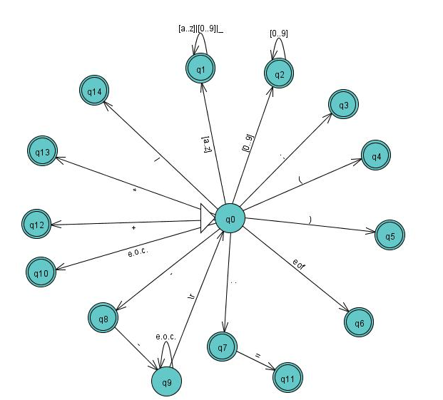
Figura 2.24: Autómata Analizador Léxico

En el siguiente cuadro (Cuadro 2.1) se muestra la gramática que se ha usado para leer la entidad y poder reconocerla correctamente:
Entidad = Cabecera entity identificador is Generic Puertos end identificador
Generic = generic (Variables);
Variables = Variable RVariables;
Variable = identificador : InOut integer := entero
RVariables = ; Variable Rvariables
RVariables = λ
Puertos = port(Señales);
Señales = Señal RSeñales
Señal = identificador : InOut Tipo
RSeñales = ; Señal RSeñales
RSeñales = lambda
InOut = in
InOut = out
Tipo = std_logic
Tipo = std_logic_vector(Exp downto Exp)
Exp = Term RExp
RExp = + Exp | - Exp | lambda
Term = Fac RTem
RTerm = * Term | / Term | lambda
Fac = ( E ) | nat | identificador
Cabecera = *
Cuadro 2.1

Al comienzo del fichero, estaremos leyendo sin procesar hasta encontrar la palabra ‘ENTITY’, tal y como indica la producción Cabecera, donde el asterisco indica cualquier cosa excepto la palabra ‘Entity’. Una vez encontrada la palabra, se empezará a procesar el contenido de la entidad. Este analizador es también capaz de reconocer genéricos, evaluarlos y sustituir sus valores donde corresponda.
Una vez procesado el fichero, tendremos en memoria cargada una entidad. De esta forma podremos hacer una asignación de cada uno de los bits recibidos en la FPGA a cada una de las entradas de la entidad automáticamente. Sin embargo, como dijimos anteriormente, hay una entrada especial que es la de reloj la cual no queremos que sea asignada a ningún bit de entrada serie, sino que queremos asignarla a la propia entrada de reloj de la placa. Por eso, cuando nuestro lector de ficheros encuentre una entrada que contenga ‘clk’ o ‘reloj’, la marcará con un atributo especial que indique que se trata de la entrada de reloj.
Puede ocurrir que la entidad no esté bien definida, en cuyo caso se indicará mediante un mensaje indicativo la línea en la que se ha producido el error, con una breve explicación del mismo. También puede ser que la entidad definida tenga un número de entradas mayor de las permitidas para este protocolo de comunicaciones (en este caso 8), por lo que también se indicará mediante un mensaje, no permitiendo la generación del fichero top vhdl.
Más adelante, en el manual de la aplicación, se explicará la forma en la que se muestran estos mensajes y la manera en la que se presenta al usuario la entidad leída.

2.2.2. Generación de fichero .BIT

Como hemos comentado anteriormente, creábamos automáticamente un fichero vhd que serviría como módulo top para nuestro diseño que conectara cualquier circuito de (como máximo) 32 entradas a nuestro módulo de entrada/salida.

La motivación principal de todo esto es que el usuario seleccione un fichero vhd que quiera probar en la FPGA, y de forma transparente se genere un fichero .bit con la entrada/salida ya conectadas de tal forma que sólo tenga que indicar las entradas que quiera introducir al circuito. Si solamente se generaran los ficheros vhd y el usuario los tuviera que introducir manualmente en la herramienta Xilinx para generar el fichero .bit, sería todo mucho más incómodo, si bien también se puede utilizar esta metodología de trabajo. La idea es automatizar también este proceso.
Para ellos deberemos utilizar los procesos que tiene Xilinx para sintetizar, traducir, mapear, “Place and Route” y generar .bit. Intentaremos integrarlos en la medida de lo posible con nuestra aplicación.

Pasos a seguir para la generación de un fichero .bit

En primer lugar beberemos generar un fichero de proyecto. El fichero de proyecto (.prj) lo utiliza Xilinx para saber dónde están todos los ficheros vhd que van a ser incluidos en la generación del .bit (en concreto es el fichero de entrada al proceso de síntesis). En nuestro caso tendremos que introducir los ya conocidos del módulo de entrada/salida serie más los introducidos por el usuario más el fichero top generado automáticamente. A continuación mostramos un ejemplo del fichero que se debe generar:

vhdl work "Tx_serie.vhd"
vhdl work "Rx_serie.vhd"
vhdl work "Circuito_FPGA.vhd"
vhdl work "E:\Universidad 2009-2010\PFC\Nessy2.0\test\FFE_FPGA.vhd"
vhdl work "E:\Universidad 2009-2010\PFC\Nessy2.0\test\FFE_TOP.vhd"

Los tres primeros que se escriben son fijos y correspondientes a la entrada/salida y los dos últimos son los introducidos por el usuario.

A efectos de evitar conflictos de ficheros de proyecto, antes de generar cualquier otro fichero, borraremos los anteriores existentes excepto los vhd correspondientes a entrada/salida.

A continuación se ejecutarán todos los comandos necesarios para la creación del .bit. Esto se ha implementado con ficheros por lotes de comandos (.bat). Cada uno de los ficheros bat, hará una llamada al proceso correspondiente de Xilinx basándose en la configuración de fichero para determinar la ruta donde se encuentra instalado el ISE Xilinx. Todos los ficheros bat se encuentran en una carpeta llamada comandosXilinx.

Al ejecutar estos comandos se abrirá una pantalla del símbolo del sistema (Windows) la cual, al finalizar el proceso habrá que cerrar manualmente. La razón de esto es que si ha algún error ha ocurrido, éste pueda ser visualizado correctamente por el usuario.

Las llamadas a los comandos se harán a través de un fichero bat general llamado COMPILAR.bat que será el encargado de gestionar todas las llamadas y hacer los cambios de ruta oportunos entre comando y comando. Así pues al comienzo, guardará la ruta actual desde la que se arranca el comando general. De esta forma, aunque para llamar a los comandos se cambie de unidad de disco, siempre se volverá al directorio original para hacer la siguiente llamada al comando de Xilinx (ubicada siempre en la carpeta /comandosXilinx).

De ahí que entre comando y comando se observen las siguientes líneas:

cd %pwd%
%pwd:~0,2%

La primera línea cambia al directorio que esté especificado en la variable ‘pwd’. En caso de que dicho directorio se encontrara en una unidad distinta de disco, la segunda línea se encargaría de cambiar de unidad, ya que lo que hace exactamente es tomar los dos primeros caracteres de la variable (en este caso ‘pwd’).

Ejemplo: pwd= “D:\PFC\Nessy2.0”

La ejecución haría (en negrita se muestra el estado de la ventana de comandos, en este caso se arranca en C:\).

C:\Xilinx10.1\
cd D:\PFC\Nessy2.0 --esto no cambia el directorio si está en otra unidad
C:\Xilinx10.1
D:
D:\ PFC\Nessy2.0

Sintetizar

Para la síntesis se utiliza el comando XST de Xilinx. Durante la síntesis se analiza el código HDL y se intentan inferir bloques de diseño específicos tales como multiplexores, RAMs, sumadores y restadores para los cuales pueda crear implementaciones eficientes. También se reconocen las posibles máquinas de estados (FSM).
Utilizaremos un fichero script como guía para la síntesis. Este fichero será el que contenga realmente las opciones del comando.
De esta manera escribiremos en un fichero llamado sint.txt lo siguiente:
echo run %cd%\..\IOSerie\Circuito_FPGA.prj -ifmt mixed -top Circuito_FPGA -ofn %cd%\..\IOSerie\Circuito_FPGA.ngc -ofmt NGC -p xc2vp30-7ff896 -opt_mode Speed -opt_level 1 > sint.txt
(donde %cd% es el directorio actual)
A continuación haremos la llamada al comando XST pasándole el fichero que acabamos de generar.
C:\Xilinx10.1\ISE\bin\nt\xst.exe -ifn "%cd%\sint.txt"
Donde (C:\Xilinx10.1) sea la ruta que está determinada en el fichero de configuración para Home Xilinx.
Explicación del comando:
-ifmt Indica el formato de los ficheros de entrada. Para permitir varios tipos de ficheros nosotros permitiremos entrada mezclada (mixed) aunque podríamos poner solamente vhdl.
-top Especifica el nombre del módulo top. En nuestro caso siempre va a ser Circuito_FPGA
-ofn Especifica el nombre del fichero de salida.
-ofmt Indica el formato del fichero de salida. En este caso queremos que sea NGC.
-p Dispositivo de destino. Introducimos los parámetros para nuestra Virtex II-Pro
-opt_mode Define la estrategia de optimización en la síntesis. Al poner Speed como en este caso, lo que hacemos es intentar reducir el número de niveles lógicos y así incrementar la frecuencia. También podríamos definir que se optimice el área de tal forma que los circuitos se ajusten mejor al área disponible.
-opt_level Define el nivel de optimización de la síntesis. Nosotros utilizamos el nivel 1 que es nivel por defecto, para que no se consuma demasiado tiempo en el proceso de síntesis, puesto que nuestros circuitos no van a ser nunca especialmente complejos.
Ficheros de entrada: Circuito_FPGA.prj
Ficheros de salida: Circuito_PGA.ngc
Traducir

El proceso de traducción se lleva a cabo con el comando NGDBUILD. Este comando realiza todos los pasos necesarios para leer un fichero en formato ngc (el obtenido mediante la síntesis con XST) en el que se encuentra la netlist del proyecto, y crear un fichero ngd que describe el diseño lógico en términos de puertas lógicas, decodificadores, flip-flops y RAMs. El fichero ngd puede ser mapeado a la familia de FPGAs que se elija.
El comando NGDBUILD necesita que haya creada una variable de entorno llamada XILINX (el nombre es obligado) en la que se encuentra una librería dinámica que necesita NGDBuild para ejecutarse. Por ello, lo primero que haremos será crear esta variable de entorno:
set XILINX=C:\Xilinx10.1\ISE\
Tras ello, haremos la llamada al comando del a siguiente manera:
C:\Xilinx10.1\ISE\bin\nt\unwrapped\ngdbuild.exe -uc %ioserie%\constraints.ucf -intstyle xflow -dd _ngo -nt timestamp -p xc2vp30-ff896-7 %ioserie%\Circuito_FPGA.ngc %ioserie%\Circuito_FPGA.ngd

Explicación del comando:
-uc Indicamos que estamos introduciendo un fichero de restricciones. Este fichero lo especificaremos más adelante.
-dd Indica el directorio en el que ubicaremos los ficheros de salida.
-nt Indica la forma en la que se tratan los timestamps al llamar al comando NGDBUILD. Un timestamp es la información relativa a la fecha y la hora en la que un archivo fue creado. Las opciones pueden ser timestamp|on|off. En nuestro caso está en la opción timestamp, de tal forma que se ordena al comando que chequee de forma normal el timestamp y actualice los ficheros ngo de acuerdo con esta información.
-p Especifica la parte en la cual se implementa el diseño. Puede especificar sólo una arquitectura, una parte completa (dispositivo, paquete y velocidad) o una especificación parcial (por ejemplo paquete y dispositivo solamente). En nuestro caso marcamos las tres opciones siendo xc2vp30 el dispositivo, ff896 el paquete y 7 la velocidad.
A continuación se indican al comando los ficheros de entrada y de salida.
Ficheros de entrada: Circuito_PGA.ngc, constraints.ucf
Ficheros de salida: Circuito_PGA.ngd

Mapear

Después de la traducción se ejecuta el proceso de mapeo sobre el diseño. Este proceso utiliza el fichero NGD (Native Generic Database) creado en la traducción y mapea el diseño lógico a la FPGA tras comprobar unas reglas de diseño determinadas. Los resultados se escriben en un fichero NCD (Native Circuit Description) que será usado más adelante para el proceso de Place and Route.
Para el comando de mapeo se hace la siguiente llamada:
C:\Xilinx10.1\ISE\bin\nt\map -intstyle xflow -p xc2vp30-ff896-7 -cm area -pr off -k 4 -c 100 -tx off -o %ioserie%/Circuito_FPGA_map.ncd %ioserie%/Circuito_FPGA.ngd %ioserie%/Circuito_FPGA.pcf
Explicación del comando
-p Para indicar dispositivo, paquete y velocidad
-cm Especifica el criterio utilizado en la fase de de cobertura del mapeo. En esta fase, el proceso asigna la lógica a los generadores de funciones de los CLBs, es decir a los LUTs. Se pueden usar las opciones area, speed y balanced. Nosotros utilizamos area para que dé prioridad a la reducción del número de LUTs y por tanto también del número de CLBs.
-pr Especifica que los flip-flops o latches pueden estar empaquetados en registros de entrada salida. En nuestro caso esta opción está desactivada.
-c Pack Slices. Esta opción determina el grado en el cual las slices utilizan empaquetado no relativo cuando el diseño está mapeado. El valor por defecto es 100 que es el que utilizaremos.
-o Especifica el nombre del fichero de salida para el diseño.
Ficheros entrada: Circuito_FPGA.ngd
Ficheros salida: Circuito_FPGA.ncd, Circuito_FPGA_map.ncd, Circuito_FPGA.pcf

Place and Route

Este proceso (PAR) es el encargado de colocar y enrutar lo que hay en el fichero NCD generado mediante el proceso de mapeo. Al hacerlo, genera un fichero de salida NCD que será el que lea el proceso encargado de generar el fichero BIT (proceso BitGen). El place and route puede ser dirigido por temporización (timing driven) o por tablas de coste (cost-based). Nosotros lo haremos de esta segunda manera; de esta forma se realiza utilizando varias tablas de coste (cost tables) que asignan pesos a factores relevantes tales como restricciones, longitud de conexión y recursos disponibles.
La llamada al comando PAR se hace de la siguiente forma:
C:\Xilinx10.1\ISE\bin\nt\par -w -intstyle ise -ol std -t 1 %ioserie%/Circuito_FPGA_map.ncd %ioserie%/Circuito_FPGA.ncd %ioserie%/Circuito_FPGA.pcf

-w Esta opción sirve para sobrescribir el fichero NCD en caso de que éste existiera.

-ol Overall Effort Level. Para hacer que el proceso sea más o menos rápido. Nosotros ponemos la opción std que es la opción por defecto (la más rápida).

-t Especifica la tabla de costes. Usamos el valor por defecto que es 1.
Bitgen

Este comando genera un bitstream. Después de que el diseño está completamente enrutado mediante el proceso de Place and Route, configuramos el dispositivo mediante el fichero generado mediante BitGen (fichero BIT). El fichero BIT contendrá la información de configuración del fichero NCD. El fichero NCD define la lógica interna y las interconexiones de la FPGA. Este fichero se descargará en las celdas de memoria de la FPGA de la forma que explicaremos más adelante.

Al igual que en el caso de NGDBuild, este comando BITGEN necesita que la variable de entorno XILINX esté definida, por lo que la definimos de la siguiente forma:

SET XILINX=C:\Xilinx10.1\ISE

La llamada al comando la haremos de la siguiente forma:

C:\Xilinx10.1\ISE\bin\nt\unwrapped\bitgen.exe -intstyle ise -w -g ActiveReconfig:Yes -g Persist:yes -g DebugBitstream:No -g Binary:no -g CRC:Enable -g ConfigRate:4 -g CclkPin:PullUp -g M0Pin:PullUp -g M1Pin:PullUp -g M2Pin:PullUp -g ProgPin:PullUp -g DonePin:PullUp -g PowerdownPin:PullUp -g TckPin:PullUp -g TdiPin:PullUp -g TdoPin:PullNone -g TmsPin:PullUp -g UnusedPin:PullDown -g UserID:0xFFFFFFFF -g DCMShutdown:Disable -g DisableBandgap:No -g DCIUpdateMode:AsRequired -g StartUpClk:JtagClk -g DONE_cycle:4 -g GTS_cycle:5 -g GWE_cycle:6 -g LCK_cycle:NoWait -g Match_cycle:Auto -g Security:None -g DonePipe:No -g DriveDone:No -g Encrypt:No %ioserie%/Circuito_FPGA.ncd

Como vemos tiene una gran cantidad de opciones. De todas ellas, destacaremos una que será importante a la hora de reconfigurar nuestro fichero .bit.

-g ActiveReconfig:Yes Se requiere para reconfiguración parcial, lo cual significa, que el circuito de reconfiguración del dispositivo se mantiene operativo depués de cargar el .bit. De esta forma, se puede utilizar la reconfiguración parcial, es decir, sólo se cargará en la FPGA las frames que difieran entre el archivo que se va a cargar y el que está en la FPGA ya cargado.

Cargar .Bit

Una vez tengamos el fichero BIT generado, la idea es también poder cargarlo a través de nuestra propia aplicación. Esta funcionalidad nos la ofrece el programa IMPACT, una de las utilidades del Xilinx ISE. Trataremos pues de integrar este programa en nuestra aplicación en la medida de lo posible.
Sabemos que la aplicación IMPACT se basa en la llamada a comandos. No tendremos más que conocer qué comandos se usan cuando se carga cualquier fichero BIT.
Nota: los siguientes comandos están adaptados para una Virtex II-Pro cargada mediante Paralell Cable IV.
Lo que haremos será crear un fichero llamado carga.txt que tenga todos los comandos que queramos ejecutar con el IMPACT. Después ejecutaremos el IMPACT en modo batch de manera que ejecute los comandos que le pasamos por parámetro:
C:\Xilinx82\bin\nt\impact.exe –batch carga.txt
Donde carga.txt tendrá como contenido:
Script 9
setMode -bs
setCable -port auto
Identify
identifyMPM
assignFile -p 3 -file "D:\PFC\Nessy2.0\IOSerie\circuito_fpga.bit"
Program -p 3
exit
Donde la ruta "D:\PFC\Nessy2.0\IOSerie\circuito_fpga.bit" será la ruta que introduzca el fichero bit que quiere cargar

2.2.3. Inyección de errores

Hasta ahora hemos hablado de aspectos que eran fundamentales para el desarrollo de la aplicación y sin los cuales la funcionalidad se vería muy afectada. Al comienzo de esta lectura hablábamos de la posibilidad de insertar errores en la FPGA de forma que emulásemos así la posibilidad de que una partícula solar incidiera en la superficie de la FPGA modificando su contenido.

La mínima sección de la FPGA que se puede cambiar está definida por un frame. Un frame es una unidad de la memoria SRAM de configuración. Tiene un bit de anchura y abarca todo el alto de la FPGA. En el caso de la Virtex-II Pro tenemos 32 bits por cada frame, y un total de 36194 frames.

La tecnología permite diferentes formas de cambiar la configuración de los bloques y conexiones.

- Reconfiguración total, en tiempo de compilación o estática: Cada vez que se realiza una nueva configuración, toda la FPGA se actualiza. Se tiene que detener la ejecución de la FPGA, configurarlo todo y volver a ponerlo en marcha.
- Reconfiguración parcial: Se puede modificar una parte de de la configuración mientras la otra sigue realizando la computación de forma no interrumpida. En el fichero de configuración se especifican las direcciones (de las frames) para que se reconfigure. Con esto se puede cargar nuevas configuraciones en áreas de la FPGA sin necesidad de cambiar el contexto.

En este punto tenemos que coordinarnos con otro compañero que nos ofrecerá una aplicación capaz de modificar un solo bit de un fichero de configuración (fichero .BIT). Esta aplicación solo necesita conocer el bit que se quiere modificar, el frame que se desea modificar y el bit que se desea modificar dentro de ese frame.
La aplicación generará dos nuevos ficheros de configuración a partir del original. El primero habrá modificado un bit concreto de un frame concreto (ambos pasados como parámetro). Ese fichero de configuración se cargará modificando, por tanto, tan solo un frame de la FPGA, lo cual será equivalente a haber modificado tan solo un bit. El segundo fichero que se genera es un fichero de configuración para restaurar el frame modificado. De esta forma dejaremos el circuito como estaba originalmente.

El proceso que ejecutará la aplicación para la emulación de inyección de errores será el siguiente.
En primer lugar se cargará una entidad seguida de su fichero .BIT correspondiente. A continuación se pedirá al usuario un fichero para cargar el banco de pruebas. Tras cargarlo, y sabiendo que en la FPGA está cargado el fichero .BIT correcto (sin modificar), se generará una salida especial, llamada salida Golden, la cual será con la que comparemos en el resto de ejecuciones. Este paso sólo lo realizaremos una vez, al comienzo del proceso.

A continuación entraremos en un bucle, en el cual se irá iterando para cada bit y para cada frame distinto. En cada una de las iteraciones se ejecutará la aplicación de reconfiguración aplicada siempre al mismo fichero .BIT original (introducido por el usuario) en el que iremos cambiando los parámetros de frame y bit. Cada vez que se ejecute la aplicación se generarán dos ficheros de configuración: fichero_modif.bit y fichero_modifRestore.bit. Cargaremos el primer fichero en la FPGA, lo que es equivalente a que una partícula solar modificara el valor del bit. Una vez inyectado el error (cargado el fichero de configuración) volveremos a ejecutar el circuito en la FPGA, con las mismas entradas con las que habíamos generado la salida Golden.
Compararemos las nuevas salidas obtenidas con la salida Golden para ver si el error ha incidido en la ejecución del circuito.

Ahora tenemos que devolver a la FPGA a su “estado anterior”. Es decir, tenemos que restaurar el bit que acabamos de modificar. Para ello ordenaremos la carga del segundo fichero que se había generado: fichero_modifRestore.bit.

Con el circuito restaurado, ya podemos volver a ejecutar una iteración más del bucle.

El algoritmo que se ejecuta es el siguiente:

- Cargar entidad
- Cargar .BIT (fichero.bit) correspondiente a esa entidad
- Cargar Test Bench
- Generar Salida Golden
- Para cada frame f y para cada bit b
  - Ejecutar Virtex_II_Partial_Reconfiguration -i fichero.bit fichero_modif –f f –b b
  - Cargar fichero_modif.bit
  - Ejecutar y comparar con Salida Golden
  - Cargar fichero_modifRestore.bit
  - Volver a a

2.3. FPGA

Fichero de restricciones de usuario (User Constraints File)

Un fichero de restricciones de usuario (UCF) es un fichero que contiene restricciones de localización y temporización. Este fichero es leído por el proceso NGDBUILD (detallado más adelante) durante el proceso de traducción. La finalidad de este fichero es asignar nuestras entradas y salidas del circuito top a localizaciones físicas de pines.

Las entradas de nuestro circuito principal van a ser:

Clk
Reset
Entrada_Serie
Las salidas serán:
Salida_serie
Además para visualizar los estados de la máquina de estados del módulo de entrada/salida de 32 bits, añadimos (de forma opcional) la visualización en los leds de dichos estados.

Nuestro fichero constraints.ucf tendrá el siguiente contenido:

NET "clk" LOC = "AJ15"; # Reloj del Sistema
NET "salida_serie" LOC = "AE7"; #Datos puerto serie RS232_TX_DATA
#NET "enable" LOC="AD11" ; #Switch 1
NET "reset" loc="AG5"; #Botón enter el del centro
NET "entrada_serie" LOC = "AJ8"; #Datos entrada puerto serie RS232_RX_DATA
NET "ledsEntrada<0>" LOC = "AC4";
NET "ledsEntrada<1>" LOC = "AC3";
NET "ledsSalida<0>" LOC = "AA6";
NET "ledsSalida<1>" LOC = "AA5";

De esta forma hemos conectado la entrada de reloj al reloj generado por la placa. La entrada salida_serie a los pines de entrada y salida del puerto serie respectivamente. El reset al botón central de la FPGA (sólo resetea el módulo del puerto serie). Los leds de la derecha serán los correspondientes al estado de la Entrada Serie y los de la izquierda los correspondientes al estado de la Salida Serie.

La única forma que tenemos de interactuar con el módulo de entrada/salida es mediante los mecanismos que nos ofrece la FPGA. Por tanto, la forma en la que podemos resetear el módulo es pulsando el botón central (ENTER) de los botones de la FPGA. En principio no necesitaremos pulsar ese botón. Para ver que la entrada/salida está funcionando correctamente es suficiente con fijarse en si todos los leds están encendidos. Esto indicará que el módulo está sincronizado. En caso de desincronizarse puede volver al estado correcto pulsando reset. Los leds y el reset están marcados en la Figura 2.25.

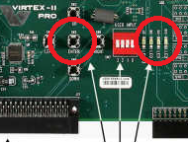
Figura 2.25: Reset y LEDs de estado de E/S

2.3.1. Datos de entrada/salida de un circuito

Una vez conocidos los pasos previos, la ejecución de un circuito es simple. Para ejecutar un circuito tendremos que ofrecer al mismo, una serie de entradas en forma de cadenas de 0’s y 1’s que coincidan en tamaño con el número de bits de entrada que tenga la entidad que queramos ejecutar.

Estas entradas pueden ofrecerse o bien mediante fichero, o bien escribiéndolas directamente en la aplicación (en el manual se explicará el lugar exacto). Si hemos comprendido el diseño y comportamiento de la entrada/salida, será fácil ver que cada una de las distintas entradas se corresponderá exactamente a un ciclo de ejecución.

Ejemplo: Imaginemos la siguiente entidad:

component CONTADOR
Port(
RESET: in STD_LOGIC;
CLK: in STD_LOGIC;
ENABLE: in STD_LOGIC;
LOAD: in STD_LOGIC;
DATA_LOAD: in STD_LOGIC_VECTOR(15 downto 0);
SALIDA: out STD_LOGIC_VECTOR(15 downto 0)
);

Vemos que tiene 20 bits de entrada y 15 de salida. De los 20 bits de entrada debemos descartar la entrada de reloj ya que esa no se transmitirá por el puerto serie sino que se conectará a la señal de fin de recepción (tal y como explicamos anteriormente). Por tanto tenemos que tener en cuenta 19 bits de entrada y 15 de salida de datos. Pues bien, la entrada menos significativa se asignará a la primera señal de entrada declarada de la entidad y así sucesivamente. Lo mismo para las salidas.

La entrada (19 bits):

0000 0000 0000 0000 0 1 0

Se interpreta como:

RESET <= 0
ENABLE <= 1
LOAD <= 0
DATA_LOAD(0) <= 0
DATA_LOAD(1) <= 0
:
:
:
DATA_LOAD(15) <= 0
Si la salida (16 bits) fuera:
0001 0100 000 1011
Es sencillo intuir que corresponderá a:
SALIDA(0) <= 1
SALIDA(1) <= 1
SALIDA(2) <= 0
:
:
:
SALIDA(15) <= 0

Antes de cada ejecución y para asegurar que el circuito arranca en un estado correcto, enviaremos una señal de activo al circuito.

Inserción de errores en un filtro FFE

Manual de usuario

Numerar figuras bien y modificar referencias

En esta sección, buscamos dar una guía al usuario para facilitar el manejo de la aplicación y su correcto uso. Comenzaremos hablando de los requisitos del sistema necesarios para que se pueda ejecutar con éxito.

Los requisitos del sistema son:

Requisitos software

- Windows XP (la aplicación no se ejecuta para sistemas basados en 64 bits)
- La aplicación Xilinx ISE debe estar instalada
- La aplicación Impact debe estar instalada
Requisitos hardware

- Máquina con puerto serie (RS232) habilitado
- Máquina con puerto paralelo (Parallel Cable IV) habilitado
- Máquina con puerto PS2
- FPGA Virtex-II Pro (REV 04)

Además, Para ejecutar nuestra aplicación es necesaria la estructura de carpetas y archivos que se detalla en la Figura 4.1.

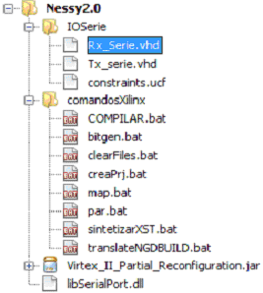
Figura 4.1: Directorios necesarios para la ejecución de la aplicación.

Ventana Principal.

Es la ventana principal de la aplicación (ver Figura 4.2). Desde ella se pueden realizar todas las acciones permitidas en cada momento de la aplicación. También se visualizan distintas salidas de nuestra ejecución.
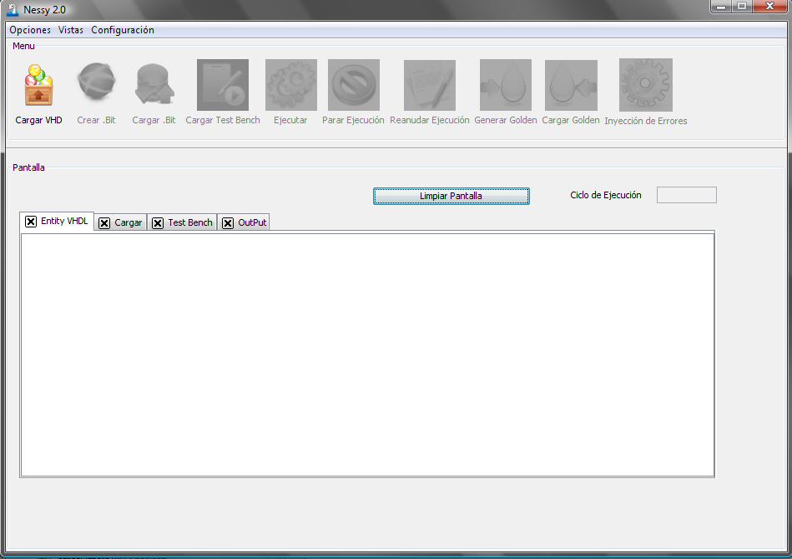
Figura 4.2: Ventana principal de la aplicación.

Barra de menús

Existen tres elementos desplegables en el menú de la parte superior que son, el desplegable opciones, el desplegable vistas y el desplegable configuración.

Desplegable Opciones:
Se muestran un menú con toda la barra de botones que se muestra en la ventana (ver Figura 4.3). Si un elemento de la barra de botones se encuentra deshabilitado, en este menú aparece de forma análoga.

El efecto de pulsar cualquier acción desde el menú de opciones o desde la barra de botones tiene el mismo comportamiento.

Las opciones que nos permite este desplegable opciones son cargar VHD, crear .bit, cargar.bit, cargar Test Bench, ejecutar, parar ejecución, reanudar ejecución, generar goleen, cargar golden e inyección de errores. Más tarde cuando expliquemos en detalle la barra de botones detallaremos el efecto de cada elemento de este desplegable.

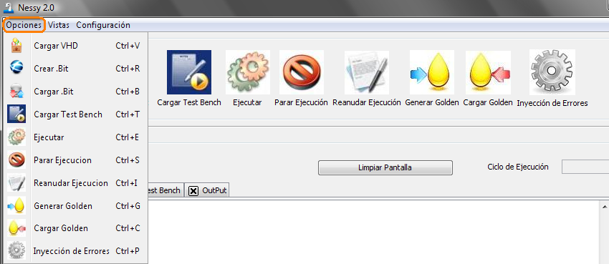
Figura 4.3: Desplegable Opciones

Desplegable Vistas:

Desde el desplegable vistas, ilustradas en la Figura 4.4 se puede seleccionar de entre la vistas disponibles cual es la que deseamos ver. Si la vista se encontrara cerrada se abriría y se seleccionaría, si por el contrario se encuentra abierta, se pone como la vista seleccionada.

Tenemos 4 vistas disponibles que son:

- Entity VHDL: En ella mostramos la entidad VHDL del archivo top con el que estamos trabajando.
- Cargar : Mostramos la salida generada al cargar un archivo .bit en nuestra aplicación
- Test Bench : Mostramos el banco de pruebas, de forma editable, para que el usuario pueda modificarlo. Se ejecutará este banco de pruebas si previamente seleccionamos la opción de Cargar Test Bench en Pantalla.
- Output : Se muestra la salida generada por la última ejecución.
Ej:
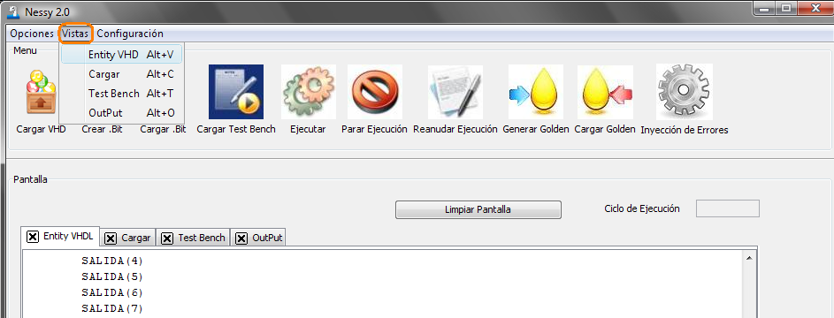
Figura 4.4: Desplegable Vistas.

Al pulsar en Output aparece la nueva vista, como se puede apreciar en la Figura 4.5, en este caso no había ninguna vista abierta.

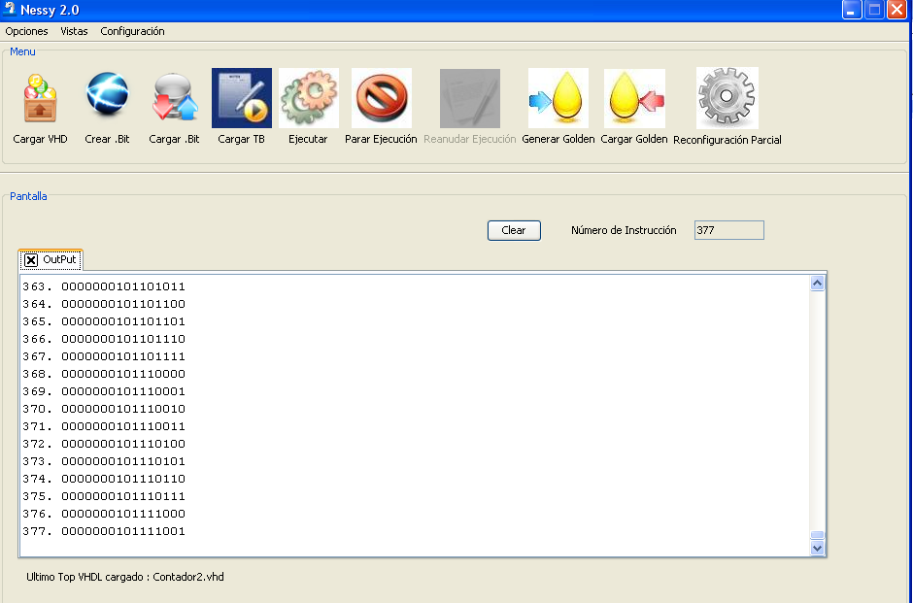
Figura 4.5: Vista Output.

El desplegable Configuración:

En este menú podremos establecer la carpeta donde se encuentra la aplicación Xilinx instalada. Es importante que al seleccionarla sea la carpeta raíz de la herramienta Xilinx porque si no, no funcionará correctamente la aplicación. Tenemos dos opciones de configuración, que son configurar Nessy y cargar fichero de ejecución, como se ve en la Figura 4.6.
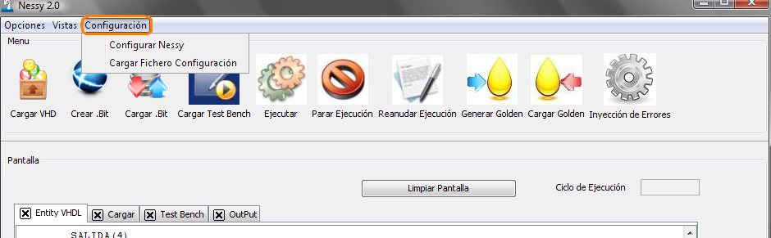
Figura 4.6: Desplegable configuración

Configurar Nessy :

Se abre una ventana emergente (ver Figura 4.7), en cual podremos seleccionar el fichero raíz donde encuentra la aplicación Xilinx instalada. Deberemos seleccionarla dando al botón de selección y pulsando sobre la carpeta elegida.

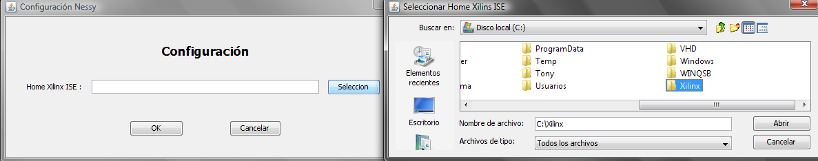
Figura 4.7: Configuración de Nessy

Si tuviéramos ya una dirección de Xilinx establecida esta aparecería al abrir la ventana ya escrita por defecto. Una vez elegida la nueva dirección bastaría con pulsar OK para guardarla.

Cargar Fichero de Ejecución:

Se abre una ventana para seleccionar el fichero .properties para establecer las propiedades de nuestra aplicación (ver Figura 4.8). Si seleccionara un fichero que no tuviera el campo HomeXilinx daría el aviso de la Figura 4.9.
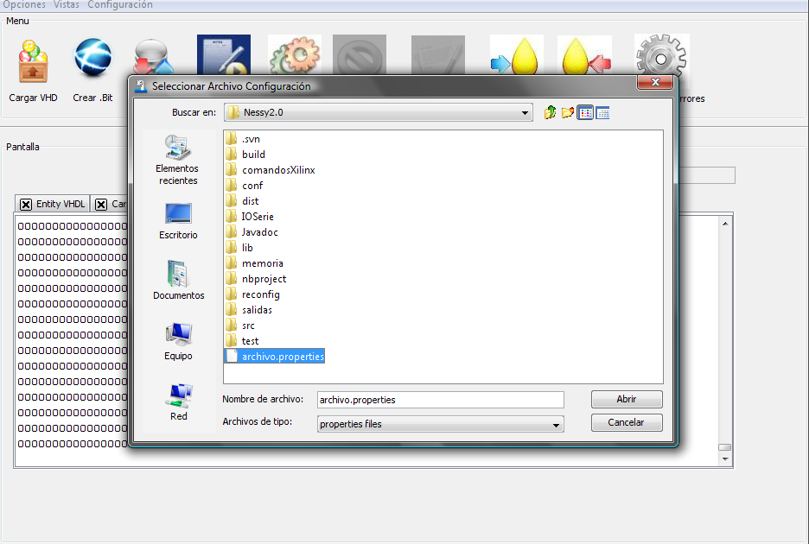
Figura 4.8: Cargar fichero de configuración

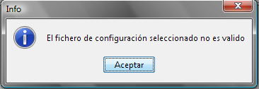
Figura 4.9: Error al cargar configuración desde archivo .properties

Barra de botones:

Desde ella, como se ve en la Figura 4.10, se controlan los procesos más importantes de la herramienta. Al comenzar la aplicación solo estará activo el primer botón, porque para trabajar correctamente es necesario tener bien definida la entidad con la que deseamos trabajar.
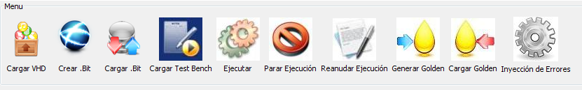
Figura 4.10: Botonera.

Cargar VHDL: 

Desde aquí cargamos los ficheros de tipo VHDL del proyecto con el que queramos trabajar. Al seleccionar esta opción se abrirá una ventana emergente, como se visualiza en la Figura 4.11. Si nuestra aplicación solo contiene un archivo VHDL deberemos seleccionar Cargar un VHDL y este será el archivo Top.
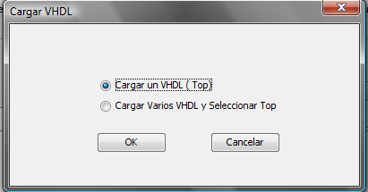
Figura 4.11: Opciones de Carga de VHDL

Si por el contrario, queremos seleccionar varios archivos utilizaremos la otra opción. En ella podremos añadir todos los ficheros VHDL que deseemos y de carpetas distintas. Podemos añadir cuantas veces deseemos. Es importante tener seleccionado un archivo como Top, y solamente uno, si no, no podremos continuar porque solo puede haber un fichero Top, como se ve en la Figura 4.12.

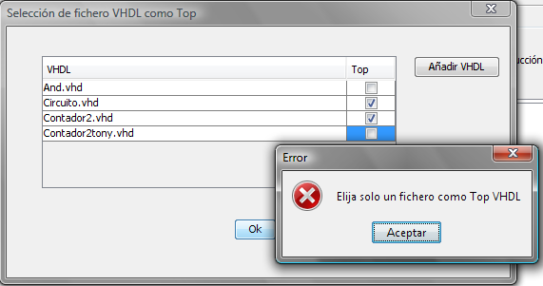
Figura 4.12: Error en la selección del arhivo TOP.

Una vez seleccionado los ficheros necesarios se cargará el archivo Top en la Vista Entity VHDL, para la cómoda visualización de la entidad principal.
El último archivo Top cargado correctamente se mostrará en la parte inferior de la ventana (ver Figura 4.13).

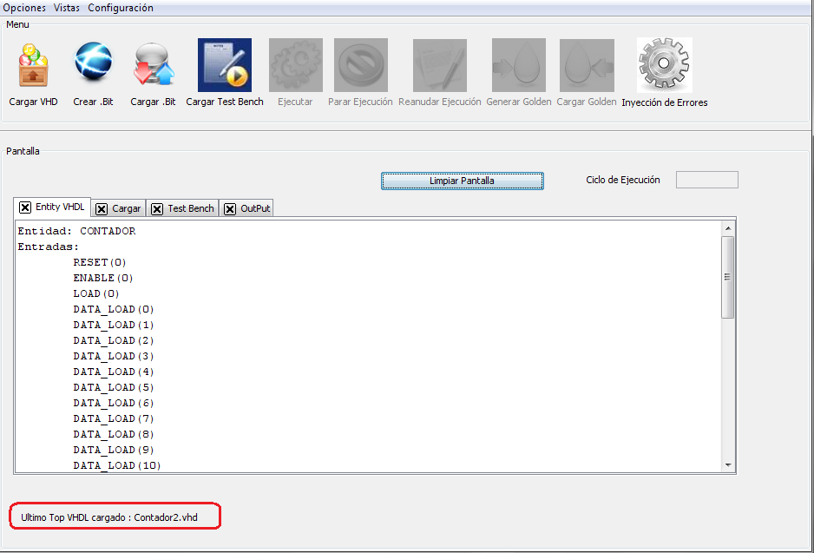
Figura 4.13: Último VHDL cargado.

Crear .Bit: 
Este botón aparece deshabilitado hasta que no hemos pulsado Cargar VHDL y hemos definido la entidad correctamente.

El primer paso al pulsar este botón es escoger donde deseamos guardar el fichero .Bit y el nombre que tendrá el fichero, como se indica en la Figura 4.14. Se generará a partir de la entidad que hemos definido y siempre que no aparezca ningún error a la hora de generar el nuevo archivo.bit.

Este proceso es lento porque hace una acción similar a crear el .bit desde Xilinx. Se abrirá una consola de comandos (Figura 4.15) que no se cerrará por si se desea consultar alguna etapa de la creación.

Internamente generamos un .bit creando un proyecto como haríamos en Xilinx añandiendole los archivos Rx.vhd, Tx.vhd y un archivo que será TOP de todos. Con estos nuevos archivos proporcionamos una comunicación correcta con la FPGA
siguiendo el protocolo del puerto serie. No importa el circuito que se declare como Top en nuestra herramienta siempre que no sobrepase las 32 entradas que tenemos ahora, que es límite superior de entradas que podemos declarar.

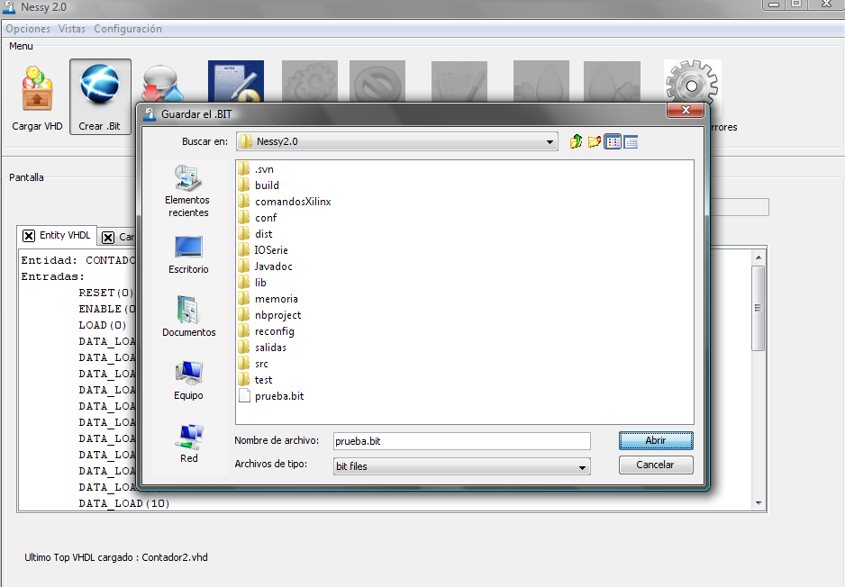
Figura 4.14: Guardar el archivo .bit que vamos a crear.

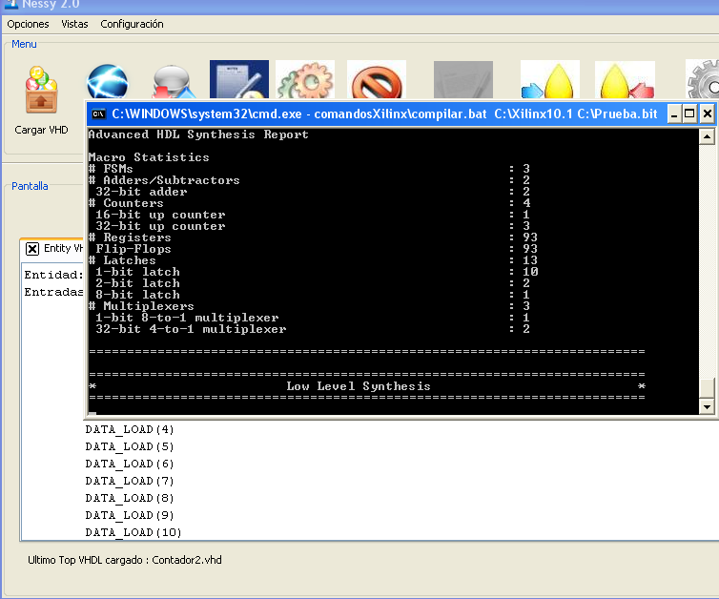
Figura 4.15: Creación del archivo .bit

Cargar .Bit: 

Desde esta opción podemos cargar el archivo .bit que elijamos en la ventana que se abrirá al pulsar este botón (Figura 4.16). Esta opción está disponible desde que tenemos cargados correctamente los ficheros VHDL, porque podemos estar en el caso que deseemos cargar un archivo .bit ya generado sin tener que crearlo de nuevo.

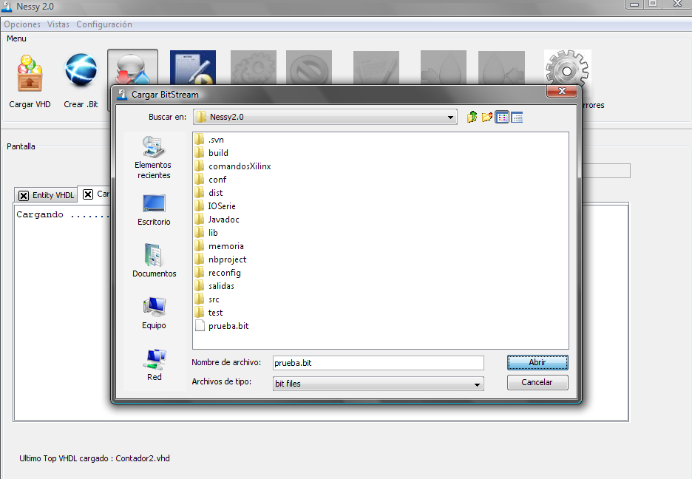
Figura 4.16: Carga de un archivo .bit

La salida que genere este proceso se mostrará por la vista Cargar y podremos ver si hemos tenido éxito en la carga del fichero en la FPGA, como en el caso de la Figura 4.17.

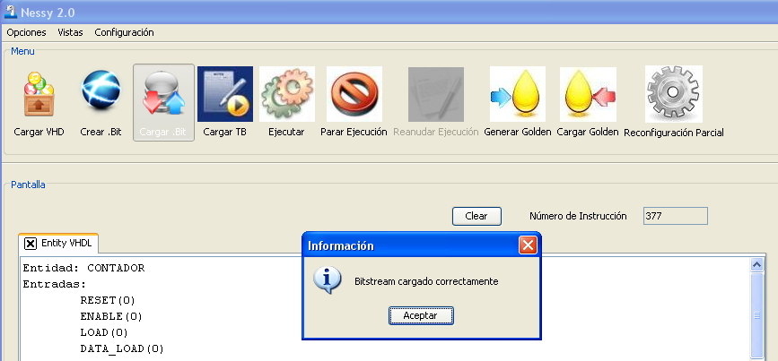
Figura 4.17: Carga correcta de un archivo .bit

En la Figura 4.18 podemos observar, que en la parte inferior de la ventana principal se encuentra el último archivo .bit que hemos cargado en la aplicación.

Importante: el fichero .BIT que se cargue tiene que cumplir dos restricciones para la correcta ejecución posterior. La primera es que dicho fichero haya sido generado mediante el propio interfaz de usuario (con el botón Crear .bit). La segunda es que el fichero .BIT se corresponda a la entidad que se tiene cargada en ese momento, ya que si no, obtendremos resultados inesperados a la hora de ejecutar. Para ello, al generarlos, recomendamos nombrar a los ficheros .BIT con un nombre parecido al de la entidad a la cual se corresponden.

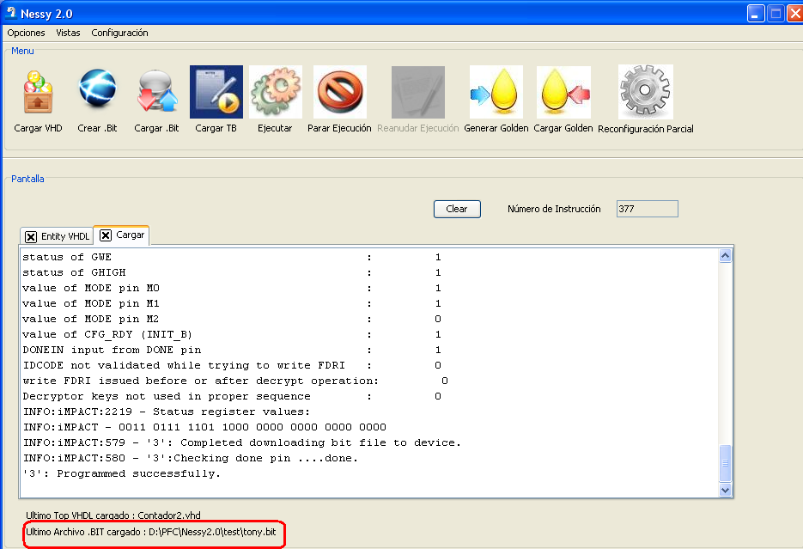
Figura 4.18: Detalle del último archivo .bit cargado.

Cargar Test Bench: 

En este caso también esta opción de trabajo esta habilitada desde que tenemos cargados correctamente los ficheros VHDL, porque puede que ya tengamos cargado en la FPGA el fichero .bit con el que deseamos trabajar.
Al pulsar el botón, se nos ofrecen dos opciones de trabajo, la carga del Test Bench en Pantalla, o desde Fichero y que comience la ejecución (ver Figura 4.19):
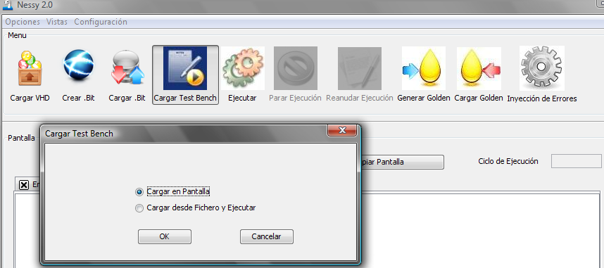
Figura 4.19: Opciones de la carga de un Test Bench.

Cargar en Pantalla: Al pulsar la opción Cargar en Pantalla, tendremos que seleccionar el archivo .txt con el repertorio de datos que deseamos enviar a la FPGA, y se nos cargará temporalmente en la vista Test Bench. Esta vista es editable por lo que se puede modificar los datos cuantas veces deseemos. Si tenemos éxito en la carga aparecerá un mensaje como el de la Figura 4.20.

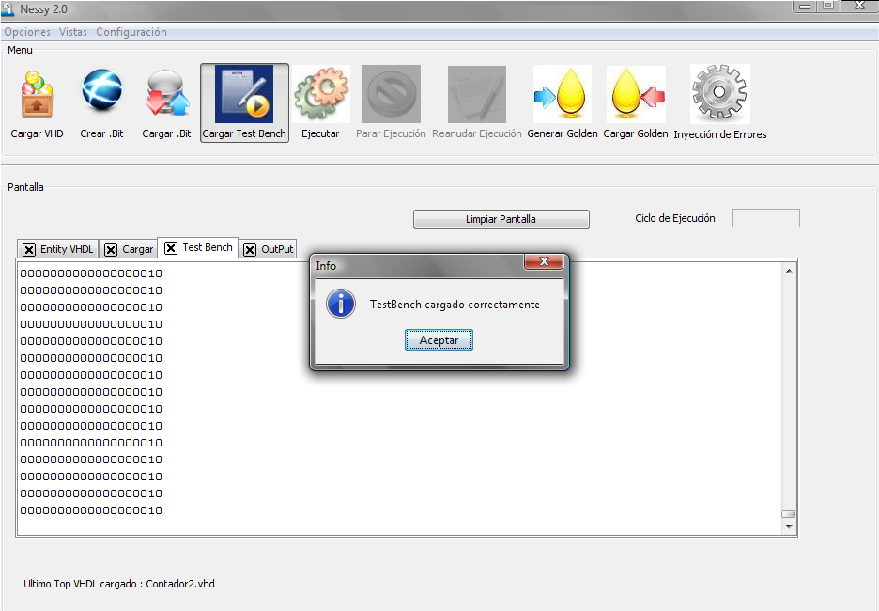
Figura 4.20: Cargar Test Bench en Pantalla con éxito.

Si el número de datos a enviar supera las 250.000, no se podrá ejecutar esta opción por lo que deberemos seleccionar Cargar desde Fichero y Ejecutar, y nos aparecerá el error de la Figura 4.21.

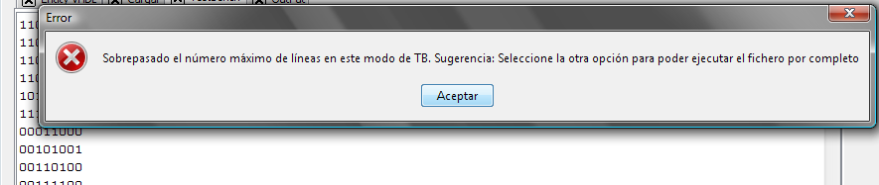
Figura 4.21: Error al cargar en Pantalla por sobrepasar el límite de instrucciones.

Cargar desde Fichero y Ejecutar: Con esta opción al seleccionar el archivo de banco de pruebas elegido, comenzará la ejecución siempre que el formato de los datos que contenga ese fichero esté en concordancia con la entidad Top que hayamos elegido, en caso contrario mostrará el error de la Figura 4.22.
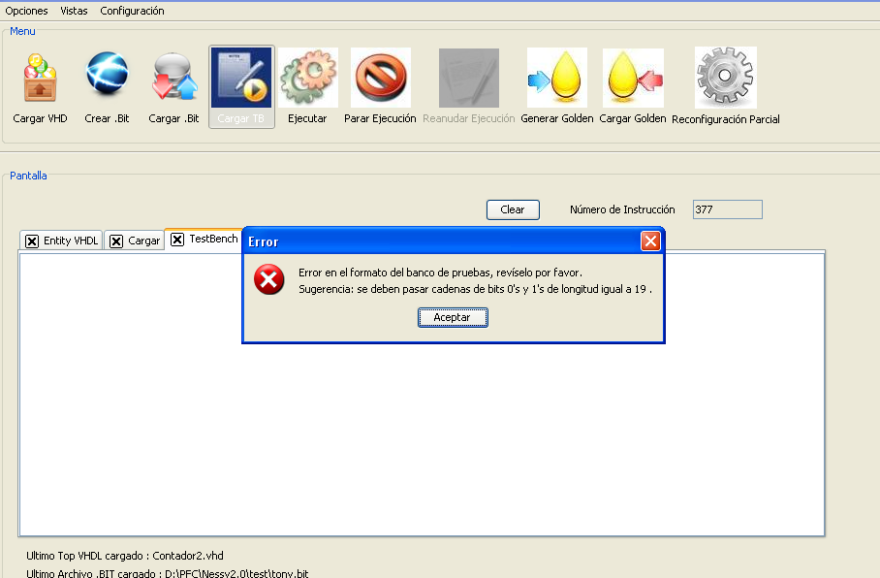

Figura 4.22: Error porque el formato del fichero no se corresponde con la entidad.

Ejecutar: 

Esta opción esta habilitada, en el momento que hemos definido el banco del pruebas con el que queremos trabajar. Al pulsarlo se comienzan a enviar los datos que tengamos en la vista del Test Bench si hemos elegido cargar los datos en pantalla, o los cogerá del fichero que le hallamos definido, y se empezarán a visualizar en la vista Output como se aprecia en la Figura 24.
En el caso de elegir cargar los datos en pantalla si el formato no es el correcto nos aparece el mensaje de la Figura 4.23 y deberemos modificar el Test Bench que tenemos en la solapa y volver a ejecutar.
Es importante que el formato de los datos sean cadenas de números binarios, con una longitud igual a la suma de las entradas del archivo Top que hemos definido al cargar la Entidad.
La primera entrada que tenemos definida se corresponde con el bit menos significativo de la cadena y la última entrada con el bit más significativo de la entrada. Esto es importante tenerlo en cuenta cuando definamos los datos que queremos mandar.
Si alguna de las cadenas contiene un carácter que no se un número binario o la cadena tenga una longitud distintas del número de entradas, saltará un aviso y no se ejecutará nada (Figura 4.23).
La salida que se genera se compara con la última salida Golden que se guarda en un fichero de texto. Tanto si la salida de la ejecución actual coincide con la Golden como si no se mostrará un mensaje de información. La salida que se genera al pulsar este botón se guarda en un archivo de texto llamado Salida.txt dentro de la carpeta de salidas.
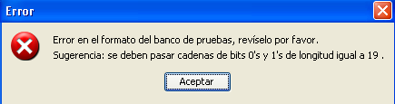
Figura 4.23: Error al ejecutar con Test Bench cargado en Pantalla.

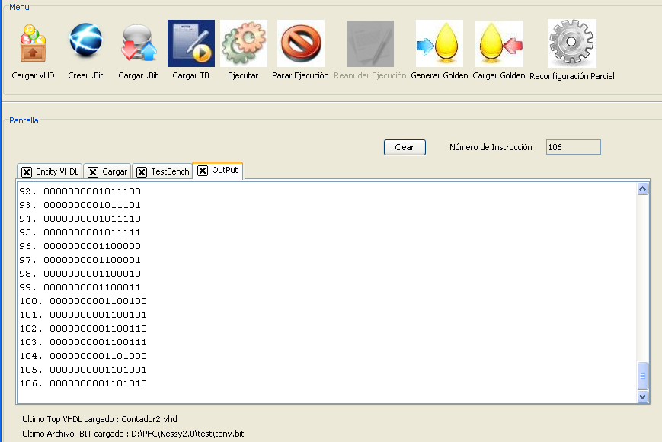
Figura 4.24: Ejecución correcta

Durante la ejecución se puede observar el número de datos enviados por el que va el proceso. Al pulsar ejecutar, y mientras dure la ejecución se habilita el botón Parar Ejecución para detener el proceso.

Parar Ejecución: 
Este botón se habilita mientras dura la ejecución de un banco de pruebas. Se detiene el envío de datos y se deja de recibir. Podemos observar en el dato que nos hemos quedado.
El parar la ejecución no afecta en absoluto a la salida que se produzca, al menos que se modifique el archivo .bit cargado en la placa o el fichero con los datos que se están enviando a la FPGA.
Si la salida actual que se está generando no coincide con la salida Golden al pulsar este botón nos alertaría ya de este hecho (como ocurre en la Figura 4.25), indicándonos también el dato que causó la diferencia.

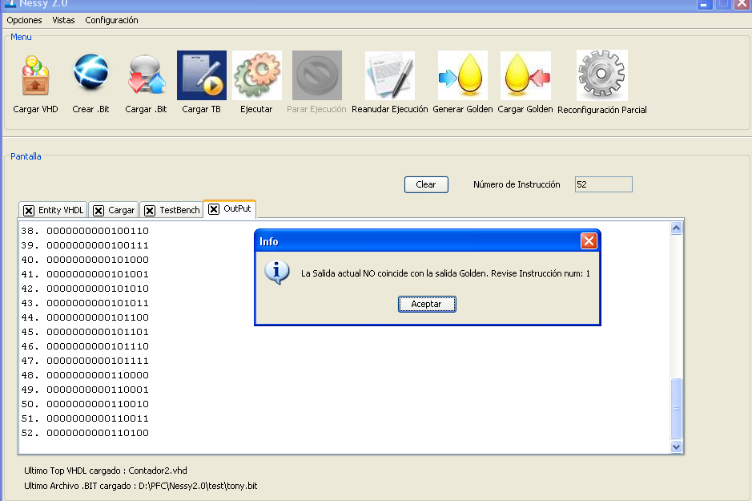
Figura 4.25: Parar la ejecución, con distinta salida.

Al pulsar este botón se deshabilita el propio botón y habilita el botón de reanudar ejecución. Vuelve estar habilitado al volver al pulsar ejecución, o al pulsar reanudar ejecución.

Reanudar Ejecución:
Este botón esta habilitado cuando hemos parado la ejecución, y permite continuar la ejecución en el punto donde se estaba antes de pulsar parar ejecución.
Este botón solo esta habilitado mientras dura la ejecución y después de haber parado la ejecución. El efecto al pulsarlo es que habilita parar ejecución y prosigue el envío de datos a la FPGA, como ocurre, en la Figura 4.26.
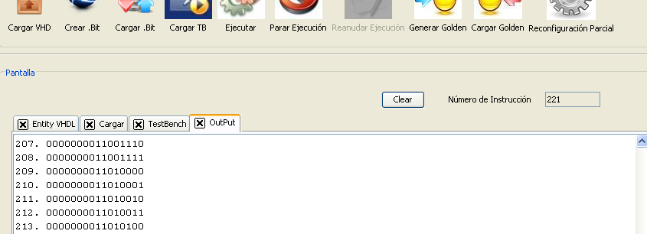
Figura 4.26: Reanudar Ejecución.

Generar Golden: 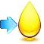
Este botón queda habilitado después de que tengamos definido el conjunto de datos del banco de pruebas que deseamos enviar a la placa. Su funcionalidad es la de una ejecución pero guarda la salida en Golden.txt y será el fichero de referencia para comparar el resto de ejecuciones y ver si ha habido algún error entre las distintas ejecuciones.

Cargar Golden: 
Se encuentra habilitado al definir el cargar el banco de pruebas. Al pulsar este botón se abrirá una ventana para elegir el fichero que a partir de ese momento será nuestra salida Golden con la que comparemos todas las ejecuciones.

Inyección de Errores: 
Este botón se encuentra habilitado al tener definida la entidad con la que vamos a trabajar. La funcionalidad es ir modificando bit a bit el archivo .bit que elijamos al principio para ir viendo como afecta la modificación de ese bit en la salida.
Al pulsar el botón elegiremos el archivo .bit (Figura 4.27) que vamos a tomar como referencia y sobre el que haremos las modificaciones. Posteriormente tendremos que seleccionar el fichero de banco de pruebas (Figura 4.28) con el repertorio conjunto de datos que se van a enviar.

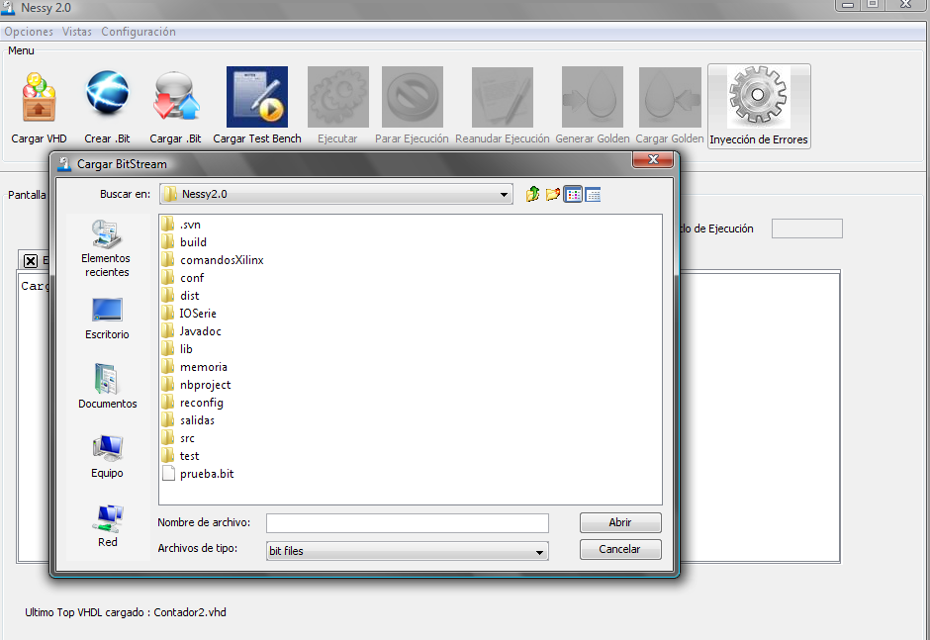
Figura 4.27: Inyección de Errores. Cargar .bit de trabajo.
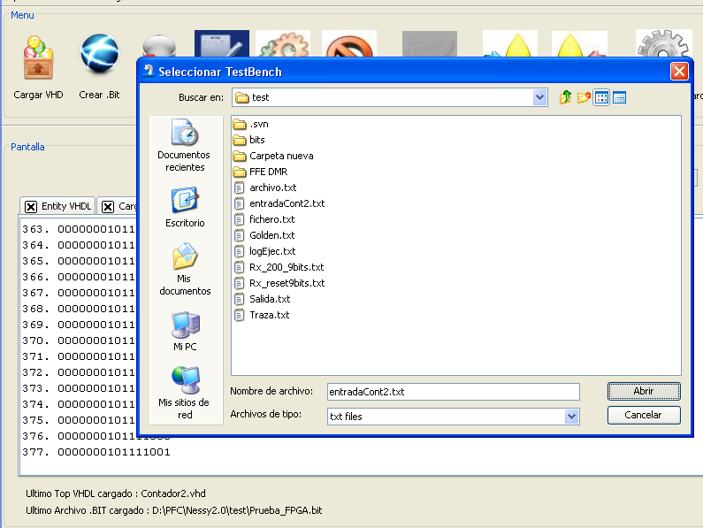
Figura 4.28: Inyección de Errores. Cargar Test Bench.

En un primer momento se hará una ejecución sin modificar el archivo para generar la salida Golden, y así, cuando vayamos modificando el archivo cargado en la FPGA ver como ha afectado a la ejecución.

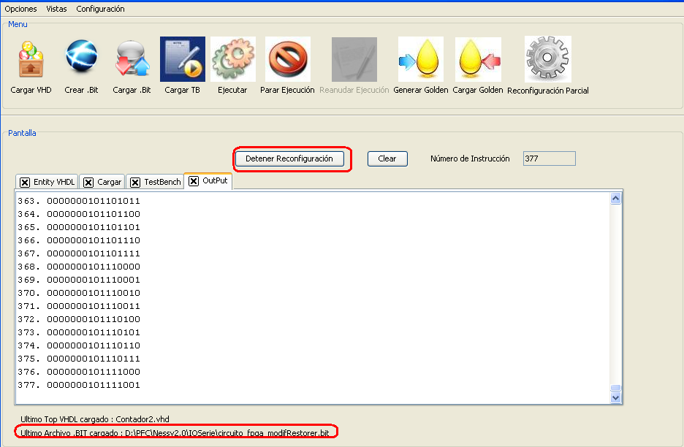
Figura 4.29: Inyección de Errores.

La salida, que genera este proceso se guarda en un fichero logEjec.txt, donde se puede revisar en que punto la ejecución fue distinta porque el bit modificado afecto a la salida generada.
Es importante tener en cuenta que como es proceso largo no se muestran ventanas emergentes con el resultado de la comparación entre la salida Golden y la última ejecución que se ha producido por comodidad para el usuario (Figura 4.29).
Al pulsar este botón se habilita un botón (Detener Inyección de Errores) debajo de la barra de botones que permite abortar la inyección de errores, por si el usuario decide terminar el proceso.

Más detalles a tener en cuenta:

En la primera ejecución de la aplicación se abrirá la ventana para definir la ruta HomeXilinx y hasta que no la definamos no podremos acceder a la ventana principal.
El botón de Limpiar Pantalla situado debajo de la barra de botones sirve para limpiar el contenido de la vista que actual.
El último .bit y el último archivo Top utilizados durante el uso de la aplicación se detallan en la parte inferior de la ventana principal, como se puede ver en la Figura 4.30.

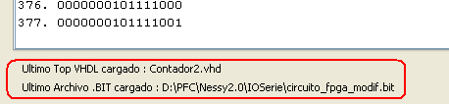

Figura 4.30: Detalle del último .bit y VHDL (top) cargardos.

Generación de un Test Bench correcto:
Se trata ya sea cargado en pantalla o desde fichero, de cadenas binarias, y cada una se corresponde con un dato y tiene que tener la misma longitud que el número de entradas que tengamos definidas en el archivo VHDL que hemos cargado como TOP.
La última entrada declarada en la entidad TOP se corresponde con el bit más significativo, el siguiente bit se correspondería con la penúltima entrada declarada, y así sucesivamente hasta que llegamos a la primera entrada declarada que sería el bit menos significativo.
Ejemplo :
entity MiEntidadInventada is
Port ( a : in STD_LOGIC;
b : in STD_LOGIC;
c : in STD_LOGIC;
z : out STD_LOGIC);
end MiEntidadInventada;

Aquí solo tenemos tres entradas, deberíamos generar cadenas de longitud 3.
Para a = 0, b = 1, c = 1 deberíamos enviar 110
Para a = 1, b = 1, c = 0 deberíamos enviar 011

Teclas Rápidas:

Para facilitar la interfaz con el usuario, existe la siguiente combinación de teclas rápidas:

Opciones:

- Cargar VHD → Control + V
- Crear .Bit → Control + R
- Cargar .Bit → Control + B
- Cargar Test Bench → Control + T
- Ejecutar → Control + E
- Parar Ejecución → Control + S
- Reanudar Ejecución → Control + I
- Generar Golden → Control + G
- Cargar Golden → Control + C
- Inyección de Errores → Control + P
Vistas:

- Entity VHD → Alt + V
- Cargar → Alt + C
- Test Bench → Alt + T
- Output → Alt + O

Código Fuente

5.1. Ficheros VHDL
----------------------------------------------------------------------
-- Company: UCM Facultad de Informática
-- Engineer: Carlos Sánchez-Vellisco Sánchez
-- Antonio José García Martínez
-- David Fernández Maiquez
--
-- Create Date: 19:27:16 11/05/2009
-- Design Name: Transmisor Serie
-- Module Name: Tx_serie - Behavioral
-- Project Name: Nessy 2.0
-- Target Devices: XC2VP30
-- Tool versions: Xilinx 10.1
-- Description: Transmisor serie ( Protocolo RS232)
-- Lo dividiremos en cuatro bloques principales:
--
-- ->DivFrec: Un divisor de frecuencia. Dividirá la
-- frecuencia de reloj tantas veces como indique
-- gFrecClk.
-- ->Control: Una máquina de estados finitos.
-- ->Carga_desplaz: Un registro de carga en paralelo.
-- ->Selección: Un multiplexor que selecciona la señal -- de salida según el estado actual. Este multiplexor -- termina en un biestable para evitar pulsos no
-- deseados, ya que su salida (DatoSerieOut) es la
-- salida del circuito.
--
----------------------------------------------------------------------

library IEEE;
use IEEE.STD_LOGIC_1164.ALL;
use IEEE.STD_LOGIC_ARITH.ALL;
use IEEE.STD_LOGIC_UNSIGNED.ALL;

----------------------------------------------------------------------
-- PUERTO NºBits INFO
--
-- RstN 1 Entrada Señal de reset asíncrono
-- (activo a ‘0’)
-- Clk 1 Entrada Señal de reloj de la placa,
-- en principio de 100MHz, pero
-- configurable por gFrecClk
-- Transmite 1 Entrada Señal del sistema que ordena al
-- módulo la transmisión del dato que -- se encuentra en DatoTxIn.
-- DatoTxIn 8 Entrada El dato a enviar. Se proporciona de -- manera simultánea cuando
-- Transmite = ‘1’
-- Transmitiendo 1 Salida Señal del sistema que indica que en -- ese instante se está transmitiendo -- un dato.
-- DatoSerieOut 1 Salida Trama de datos que se envía al PC y -- que sigue el protocolo RS232
--
----------------------------------------------------------------------

entity Tx_serie is
generic (
gFrecClk : integer := 100000000; --100MHz
gBaud : integer := 9600 --9600bps
);
Port ( RstN : in STD_LOGIC;
clk : in STD_LOGIC;
Transmite : in STD_LOGIC;
DatoTxIn : in STD_LOGIC_VECTOR (7 downto 0);
Transmitiendo : out STD_LOGIC;
DatoSerieOut : out STD_LOGIC);
end Tx_serie;

----------------------------------------------------------------------

architecture Behavioral of Tx_serie is

-- Tipo nuevo para los estados --

type t_Estado is (eBitInit,eBitsDato,eBitFin,eInit);

constant cFinCuenta : natural := (gFrecClk/gBaud)-1;

-- Señales auxiliares

signal Cuenta,CuentaBits: integer;
signal ClkBaud,EnableCont,Dsplza,FinDsplza8bits,CargaDato : std_logic;
signal Estado : t_Estado;
signal Registro: STD_LOGIC_VECTOR (7 downto 0);
signal SalReg: std_logic;
signal MiDatoTxIn:STD_LOGIC_VECTOR (7 downto 0);
signal SalidaSeleccion:std_logic;

begin

----------------------------------------------------------------------
-- A partir del reloj de la placa de 100 MHz (Clk), queremos
-- proporcionar una
-- señal con frecuencia de 9600 Hz (ClkBaud). Este reloj tendrá por
-- tanto un
-- periodo de 104,167 µs, y estará a ‘1’ durante un solo ciclo de
-- reloj, estando el resto de tiempo a ‘0’.

P_DivFrec: Process (RstN, Clk)
begin
if RstN = '0' then
Cuenta <= 0;
ClkBaud <= '0';
elsif Clk'event and Clk='1' then
if EnableCont = '1' then
if Cuenta = cFinCuenta then
Cuenta <= 0;
ClkBaud <= '1';
else
Cuenta <= Cuenta + 1;
ClkBaud <= '0';
end if;
end if;
end if;
end process;
----------------------------------------------------------------------

-- Proceso encargado de contar los 8 bits de datos.
-- Solo cuenta cuando estamos enviando datos, es decir en el estado eBitsDato

P_CuentaBits: Process (RstN, Clk)
begin
if RstN = '0' then
CuentaBits <= 0;
elsif Clk'event and Clk='1' then
if Estado = eBitsDato then
if ClkBaud = '1' then
if CuentaBits = 7 then
CuentaBits <= 0;
else
CuentaBits <= CuentaBits + 1;
end if;
end if;
else
CuentaBits <= 0;
end if;
end if;
end process;

----------------------------------------------------------------------------------

-- Proceso que controla las señales internas necesarias para el
-- registro de desplazamiento y para el contador de los 8 bits de datos

POut: Process (Estado, Transmite, ClkBaud)
begin
Dsplza <= '0';
CargaDato <= '0';
EnableCont <= '1';

case Estado is
when eInit =>
EnableCont <= '0';
Transmitiendo <= '0';
if Transmite = '1' then
CargaDato <= '1';
EnableCont <= '1';
end if;
when eBitInit => Transmitiendo <= '1';
when eBitsDato => Transmitiendo <= '1';
if ClkBaud = '1' then
Dsplza <= '1';
end if;
when eBitFin =>
Transmitiendo <= '1';
if ClkBaud = '1' then
EnableCont <= '0';

end if;
end case;
end process;
----------------------------------------------------------------------------------

-- Proceso de la máquina de estados
-- eInit: Es el estado inicial. El sistema está en reposo esperando la orden de
-- transmitir. Cuando la señal Transmite se ponga a ‘1’, se pasará a enviar el
-- bit de inicio, pasando para ello al siguiente estado (eBitInit). En ese momento
-- se dará la orden de cargar el dato (DatoTxIn) en el registro de desplazamiento.
-- También tendremos que sincronizar el contador del divisor de frecuencia; para
-- esto haremos que en el estado inicial no cuente, y en el resto se habilite el
-- contador.
-- eBitInit: En este estado se está enviando el bit de inicio. Se saldrá de este estado
-- al recibir un pulso de ClkBaud, que nos dirá que debemos pasar a enviar los bits
-- de dato. El siguiente estado es eBitsDato.
-- eBitsDato:Este estado se encarga de enviar los 8 bits del dato. Utilizando un contador,
-- llevaremos la cuenta del número de bits que se han enviado. Cuando se hayan
-- enviado los 8 bits –es decir, cuando hayan llegado 8 pulsos de Clkbaud- se
-- activará la señal FinDsplza8bits que hará que cambiemos al siguiente estado
-- (eBitFin).
-- eBitFin: Este estado envía el bit de fin. Al llegar el siguiente pulso de ClkBaud,
-- cambiaremos al estado inicial eInit.

P_Control_FSM: Process (RstN, Clk)
begin
if RstN = '0' then
Estado <= eInit;
elsif Clk'event and Clk='1' then
case Estado is
when eInit =>
if Transmite = '1' then
Estado <= eBitInit;
end if;
when eBitInit =>
if ClkBaud = '1' then
Estado <= eBitsDato;
end if;
when eBitsDato =>
if FinDsplza8bits = '1' then
Estado <= eBitFin;
end if;
when eBitFin =>
if ClkBaud = '1' then
Estado <= eInit;
end if;
end case;
end if;
end process;
----------------------------------------------------------------------------------

-- Proceso que se encarga de ir poniendo en SalReg el bit del registro
-- de desplazamiento concecreto.

carga_desplazamiento: process(Dsplza,CargaDato)
begin
if CargaDato='1' then
Registro <= DatoTxIn;
else
SalReg <= Registro(CuentaBits);
end if;
end process;

----------------------------------------------------------------------------------
-- Proceso encargado de elegir la salida en función del Estado en el que
-- estemos

seleccion: process(Estado)
begin
if Estado = eInit then
SalidaSeleccion <= '1';
elsif Estado = eBitInit then
SalidaSeleccion <= '0';
elsif Estado = eBitsDato then
SalidaSeleccion <= SalReg;
elsif Estado = eBitFin then
SalidaSeleccion <= '1';
end if;
-- end if;
end process;

DatoSerieOut <= SalidaSeleccion;
FinDsplza8bits <= '1' when CuentaBits=7 and ClkBaud = '1' else '0';

end Behavioral;

5.2. Ficheros código java

Conclusiones

6.1. Sobre los conocimientos adquiridos y requeridos

Al comenzar este curso, conocíamos unas pocas cosas sobre las FPGAs. Habíamos usado en cursos anteriores Spartan para simular circuitos secuenciales muy sencillos, para los cuales utilizábamos los botones, los switches y los leds para comunicarnos con ella. A medida que hemos ido profundizando en el desarrollo del proyecto hemos ido viendo todas las posibilidades que ofrecen este tipo de dispositivos.
El manejo de la entrada/salida para la comunicación con la FPGA nos ha permitido aplicar muchos de los conceptos aprendidos durante toda la carrera en relación con el hardware. En muchas ocasiones estos conceptos se quedan en la mera teoría, y sin embargo en esta ocasión hemos podido experimentar el verdadero uso y una aplicación concreta.
También hemos adquirido un profundo conocimiento de las aplicaciones de Xilinx. Anteriormente simplemente generábamos –por ejemplo- un bitfile sin saber lo que estaba haciendo internamente el programa. También hacíamos lo mismo a la hora de cargar un bitstream a la placa FPGA. Hemos tenido que aprender cómo funcionan todos estos procedimientos para poder llevar a cabo una aplicación más sencilla de ser utilizada.
Y no solamente hemos tenido que desarrollar conocimientos relacionados con el apartado hardware de la informática. Los conceptos adquiridos durante la carrera, relacionados con el software también nos han sido imprescindibles a la hora de desarrollar esta aplicación. Así por ejemplo hemos utilizado todos los conceptos relacionados con la programación orientada a objetos para toda la división de clases de la aplicación. También hemos tenido que utilizar técnicas de procesamiento de lenguajes para poder leer ficheros con un formato determinado (en este caso formato vhdl). Asimismo, también el uso de estructuras de datos para almacenar representaciones de información y evaluar, entre otras cosas, expresiones aritméticas.

6.2. Sobre la inserción de errores

Se ha llevado a cabo todo lo necesario para poder insertar errores en una FPGA. Para ello se carga un fichero en la FPGA, se ejecuta, se modifica un bit de su configuración y se compara. Esto ha de hacerse una gran cantidad de veces. Cada iteración no es baladí; tarda bastante tiempo ya que debe cargar 2 veces una frame y ejecutar. Además debe guardar los resultados en algún tipo de soporte (en este caso un fichero) para poder analizar los resultados posteriormente. Esto aumenta mucho el tiempo que requiere para ejecutar todo. Si tenemos en cuenta que esto se debe hacer 36194 frames x 32 bits = 1.158.208 veces, veremos claramente que es imposible ejecutar esto en un tiempo razonable de tal forma que podamos obtener unos resultados adecuados.

Apéndice

7.1 Arquitectura de una FPGA.

Una FPGA tiene al menos 3 bloques:

- CLB: Configurable-logic blocks, donde se implementan los circuitos lógicos.
- IOB: Input-output block, donde se conectan las configuraciones internas con pines de entrada/salida.
- DCM: Digital Clock Managers, que permiten entregar señales de reloj a toda la placa.

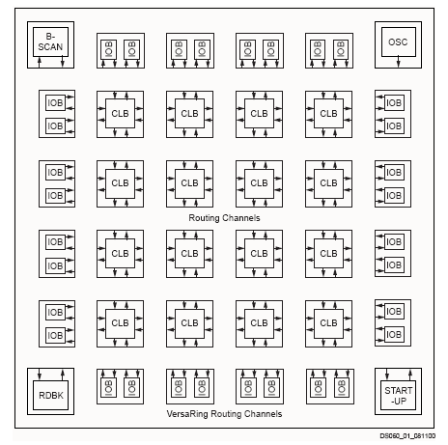
Figura 7.4 Estructura interna de una FGA

El elemento esencial de una FPGA es el CLB. En él se pueden implementar tanto circuitos combinacionales como secuenciales. Un CLB puede tener varias celdas lógicas (llamadas ALM, LE, Slice, etc). Los CLB de la Virtex tienen cuatro celdas lógicas distribuidas en dos slices tal y como se muestra a continuación.

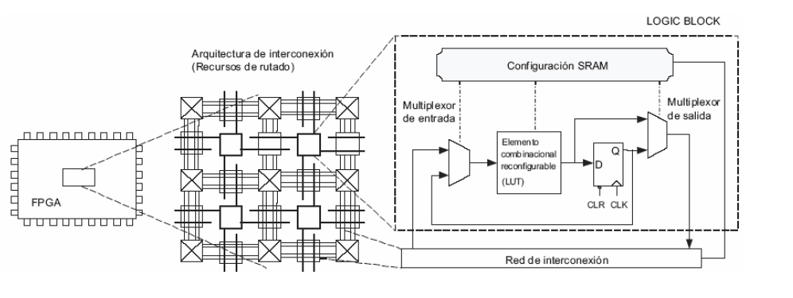
Figura 7.5 Detalle de una celda lógica dentro de un CLB

Una LUT (Lookup Table) en esencia es una memoria RAM con valores predefinidos.

Bibliografía

[1] FPGA-Based System Design, Wayne Wolf
[2]Gyovinet. http://www.giovynet.com/serialport.html
[3] XST Guide User Guide, Xilinx
[4] Digital integrated circuits. A design perspective, Jan M. Rabaey
[5] Introducción a las FPGA, Alejandro Ehrenfeld G.
[6] Virtex-II Pro and Virtex-II Pro X FPGA User Guide http://www.xilinx.com/support/documentation/user_guides/ug012.pdf
[7] Data Sheet Virtex-II Pro and Virtex-II Pro X FPGA User Guide http://www.xilinx.com/support/documentation/data_sheets/ds083.pdf

